4-5 mondatban ismertesse a genetikus programozás lényegét! (3p) A genetikus programozás a probléma egy magasszintû meghatározásából kiindulva képes automatikusan elõállítani mûködõ számítógépi programokat. Véletlenszerûen generált ezernyi õsprogram halmazából indulva, a programok populációja folyamatosan javulva fejlõdik sok generáción át. Az evolúciós keresés a legrátermettebb és természetesen felbukkanó mintázatokkal rendelkezõ mûveletek túlélésének darwini elméletét alkalmazza, köztük a keresztezést (szexuális rekombinációt), a mutációt, génduplikációt, géntörlést, valamint bizonyos fajtáit a fejlõdési folyamatnak amelyek által az embriók kifejlett organizmusokká váltak.
4-5 mondatban ismertesse Joseph Weizenbaum ELIZA programjának lényegét! (3p) Ember - gép párbeszédet valósított meg. A gép egy pszichológust utánoz, aki megpróbálja megérteni az ember problémáit. Valójában az ember válaszainak kulcsszavait érzékelve típusszöveget, egyszerû mintaillesztésen alapuló szövegrész-cserét alkalmazott. Hasonló programot írt K.M.Colby az 1960-as évek közepén. Valódi célja a Turing teszt teljesítésének megpróbálása volt, sikertelenül.
Adja meg a LISP két fő jellemzőjét! (2p) • Mesterséges intelligencia feladatok megoldására elõnyös. • List Processor - listafeldolgozó, a listák kulcsszerepben. • Funkcionális nyelv - a mûködést függvények kiértékelése jelenti, utasítások nincsenek. • Rendkívül homogén felépítés, tömör szintakszis: atom, lista, függvény. • Nagy tárigény - oka a rekurzív függvényhívások sokasága. • A procedurális nyelvekbõl ismert ciklus- és elágazásszervezést is függvényekkel végezhetjük. A ciklusszervezés a rekurzió miatt háttérbe szorul. • A feladatok deklaratív leírási módját támogatja. • Alapvetõen interaktív, interpreteres használat, de létezik hozzá fordító is. • Hardveres implementációja is van, gyors.
Ismertesse Descartes-nek a módszeres gondolkodásra vonatkozó tételeit! (4p) René Descartes (1596-1650) "Értekezés a módszerrõl" c. mûve – A problémákat osszuk független, vagy kevéssé összefüggõ részekre – Az egyszerûtõl haladjunk a bonyolultabb felé – Csak olyan dolgokat fogadjunk el igaznak, melyek igazsága megkérdõjelezhetetlen – Törekedjünk a teljes felsorolásokra.
Adja meg a prototípus tartomány választás célját, okát, előnyeit! (4p) • Célja: bizalomszerzés és tapasztalatszerzés • Oka: a szakértõrendszerek kifejlesztése bonyolult és idõigényes. • Elõnyös: olyan alterület kiválasztása, amely – viszonylag független, – a felhasználó számára hasznos.
Adja meg a rezolúció – formailag tört alakban megadott – szabályát és értelmezze! (3p) A rezolúció szabálya: (αvβ,¬βvγ)/(α.vγ) Mivel β nem lehet egyszerre igaz és hamis, ezért valamelyik premisszában, elõfeltételben a másik tagnak (α , vagy γ ) igaznak kell lennie, tehát az α ∨γ igaz.
Adja meg a propozíciós kifejezések konjunktív normál formára hozásának lépései! Alklamazza ezeket a következő kifejezésen: A → B ≡ C . Azonosságok kiküszöbölése: A≡ B = ( A → B ) ∧ ( B → A ) Implikációk kiküszöbölése: A → B = ¬ A ∧ B A negálás hatáskörének redukálása: ¬ (A ∨ B) = ¬ A ∧ ¬ B; ¬ (A ∧ B) = ¬ A ∨ ¬ B Klózok konjunkciójának létrehozása: A ∨ (B ∧ C) = (A ∨ B) ∧ (A ∨ C).
Adja meg a szabályalapú tudásszemléltetést alkalmazó szakértőrendszerek előreláncoló technikát alkalmazó működésének célját és a működés lépéseit! (5p) Feladat: A szabálybázist és az aktuális feladat tényeit felhasználva meg kell próbálni elérni a célállapotot, mely a problémára adott válasz, vagy egy elfogadható választ reprezentáló részcél elérése lehet. Lépések: 1. Mintaillesztés: ki kell keresni a szabálybázisból az összes olyan szabályt, melynek a feltételrésze a ténybázisbeli tényekkel igaz. 2. Konfliktusfeloldás: az 1. lépésben megtalált szabályok alkotják a konfliktus-halmazt, mert bármelyik felhasz-nálható, de csak egyet alkalmazhatunk. 3. Szabályalkalmazás: végre kell hajtani a kiválasztott szabály következmény-részében szereplõ tevékenysé-get, ill. fel kell használni az új tényt. (Új tény: az adott feladatra nézve igaz, kikövetkeztetett.) 4. A célállapot tesztelése: meg kell vizsgálni, eljutottunk-e a célállapotba, ha nem, folytatni kell 1.-tõl.
Milyen eredmények fűződnek a szimbolikus logika terén Bertrand Russell nevéhez? (2p) (1872-1970)• Frege-tõl függetlenül ugyanoda eljutott • Hézagok az elõdök munkáiban: logikai paradoxonok. • "Az osztályok osztálya eleme-e önmagának ?" • Típuselmélete: magyarázat a paradoxonokra.
Hogyan lehet következtetést végezni, kérdést megválaszolni egy szemantikai hálóval? (3p) Egy szemantikus hálóval ábrázolhatjuk egy tématerület ismereteit. A tématerülettel kapcsolatos ismeretek alapján megválaszolható kérdést szintén egy neki megfelelõ szemantikus hálóval adjuk meg (célháló), majd ezt a kisebb hálót illesztjük a tématerület hálójának azonos csomópontokat tartalmazó részére. A kérdésre a választ a tématerület hálójának illeszkedõ része hordozza. Általában a hálókezelõ algoritmusra ennél több feladat hárul, elõ kell állítania például az öröklött tulajdonságokat is.
Adja meg a szabályalapú tudásszemléltetést megvalósító szakértőrendszer felépítését! (8p) Feladat: A szabálybázist és az aktuális feladat tényeit felhasználva meg kell próbálni elérni a célállapotot, mely a problémára adott válasz, vagy egy elfogadható választ reprezentáló részcél elérése lehet.
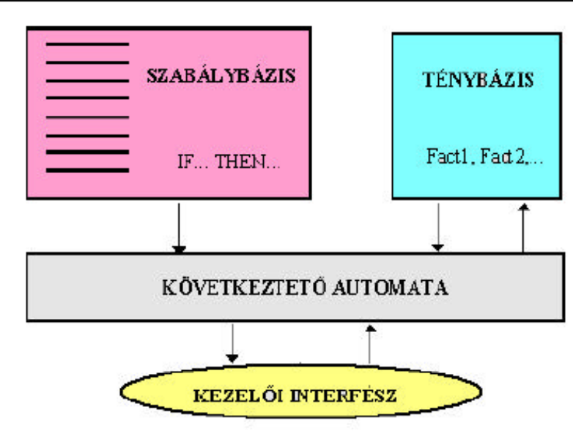
Adja meg a szakértő rendszerek definícióját! (4p) x2 Egy szakértõrendszer olyan eszköz, amely probléma specifikus ismeret megértésére képes és intelligensen használja a tématerület ismeretanyagát egy tevékenység különbözõ megvalósítási útjainak felvetéséhez. A szakértõrendszerek nem csak az ismeretátadás technikáit alkalmazzák, hanem analitikus, elemzõ eszközöket is az ismeret kiértékelésére, valamint tanulási technikákat.
Ismertesse a Planner és a Conniver jellemzőit, újdonságait! (4pont) A PLANNER programozási környezetet C.Hewitt, a MIT hallgatója dolgozta ki 1968-ban. • A PLANNER-nél már megjelent a deklaratív nyelvek fõ jellemvonása: csak a problémakört deklaráló, objektumokra és eljárásokra vonatkozó tudást, valamint a megoldandó problémát kellett megadni, a probléma megválaszolásához vezetõ utat, a szükséges tudás- és eljáráselemeket az út bejárásához maga a rendszer keresi meg és használja fel. • Az ábrázolt kétféle tudásforma a PLANNER-nél fizikailag is elkülönült: a deklaratív tudást a tényadatbázisban, a procedurális tudást a procedure (eljárás)-adatbázisban tárolta. CONNIVER programnyelv, G.J.Sussman, MIT kutató, 1972. • A CONNIVER a PLANNER kiterjesztett változata, használja a tényadatbázist és az eljárásadatbázist, valamint a minta alapján történõ keresést. • Újdonsága abban volt, hogy elhagyta az automatikus keresést, és a problémamegoldás vezérlését a programozóra bízta. Ezáltal a keresés hatásfoka megnõtt. További beépített függvények.
Adja meg a tudásszemléltetés 5 elvárt jellemzőjét, azok közül, melyeket Patrick Winston adott meg! (5p) 1. A fontos dolgokat világosan adja meg. 2. Fedje fel a természetes korlátokat, megkönnyítve a számítások néhány fajtáját. 3. Legyen teljes. 4. Legyen tömör.5. Legyen átlátható számunkra. 6. Legyen alkalmas gyors feldolgozásra. 7. Rejtse el a részleteket, de tegye elérhetõvé azokat szükség esetén. 8. Létezzen rá számítógépi eljárás.
Adja meg az ágens bővebb értelmezését! (3p) Valami, aminek • környezete van, önállósága van, • érzékeli környezetét, reaktív • beavatkozik a környezetébe. reaktív
Milyen jelentési szinteket különböztetünk meg a mondatértelmezésnél? (4p) Szintaktikai, szemantika, pragmatikai, intencionális.
Hogyan szólt Kowalski szabálya és mit jelent? (4p) Kowalski képlete: algoritmus = logika + vezérlés Jelentése a következõ: egy algoritmus mindig két komponenst tartalmaz implicit formában: – a logikai összetevõt, amely megadja a kérdéses problémára vonatkozó tudást, – a vezérlési összetevõt, mely megtestesíti a megoldási stratégiát az adott probléma esetére.
Adja meg a tudásszemléltetés említett módszereit! (7p) • Szimbolikus logika; • Szabályalapú rendszerek; • Szemantikus hálók; • Keretek, script-ek • Neurális hálózatok; • Modellalapú; • Hibrid.
Mi a lényege a gépi látásnak, képfeldolgozásnak? • Az ember a külvilágból szerzett információknak a legnagyobb részét látással szerzi meg. Ezért fontos az MI számára a mesterséges látás. • A feladat: Adott egy kétdimenziós bit-térkép, ebbõl kiindulva meg kell adni a kép leírását, beleértve az alakzatok, méretek, színek, helyzetek paramétereit. Lényegében a nagyon alacsony szintû vizuális adatból egy magas szintû absztrakciót kell elérni, mely megfelel a képen látható objektumoknak. • Fontos mozzanatok: az emberi látás jellegzetességeinek modellezése, pl.: élek, kontúrok detektálása. A legjobb eredményekkel a neurális hálók kecsegtetnek (pl. PERCEPTRON, Rosenblatt kísérlete; karakterfelismerõ programok). • Az elért eredmények magukba foglalják az elektronikus recehártyát is, mely a recehártya sok funkcióját, köztük a látvány elsõdleges feldolgozását is modellezi. Létrehozása megkönnyíti a mesterséges neurális hálók bemenõjeleinek elõállítását.
Írja le 4-5 mondatban Alfred Binet és Teophile Simon intelligenciateszetek kidolgozásában elért eredményeit! (5p) • Teszt gyerekek iskolaérettségének vizsgálatára, 1905. • Gondolkodási és problémamegoldási feladatok. • Mentális kor fogalma, mentális kor skála. • MK - ÉK különbség. • A legelterjedtebb tesztek egyike
Ismertesse 6-8 mondatban Aaron Sloman intelligencia-megközelítését! (5p) • Szándékosság: Olyan belsõ állapotokkal való rendelkezés képessége, melyek idõben, vagy térben többé-kevésbé távoli, vagy teljesen elvont objektumokra, vagy szituációkra vonatkoznak, illetve utalnak. • Rugalmasság: Kezeli a széles és változatos szándékos agyi tartalmakat, pl. a célok, objektumok, problémák, tervek, akciók, környezetek, stb. típusainak választékát, ez foglalkozik az új szituációkkal, felhasználva a régi ismereteket, új módon kombinálva és transzformálva azokat.. • Produktív lustaság: Nem elegendõ elérni egy eredményt: az intelligencia lényege abban is van, hogy hogyan értük el. A produktív lustaság a felesleges munka elkerülését jelenti.
Ismertesse a propozíciós logika szintaxisát! (5p) Adja meg a tétel, tételbizonyítás fogalmát és a rezolúciós módszer lépéseit! (5p) Jelkészlet • Elválasztójelek: , ( ) [ ] • Logikai operátorok (mûveleti jelek): {csökkenõ precedenciasorrendben} ¬ ∧ ∨ → ≡ negáció konjunkció diszjunkció implikáció ekvivalencia, 'nem' 'és' 'vagy' 'ha ... akkor ...' 'akkor és csak akkor' 'következik' 'azonos' • Logikai változók (ítéletváltozók): p, q, r, … • Logikai konstansok (ítélet-, predikátumkonstansok) : T, F (True, False), (igaz, hamis). • A propozíciós logika (kijelentéskalkulus, ítéletkalkulus) formuláit a jelkészlet elemeibõl a szintaxis szabályai szerint építjük fel: • Atomi formula (atom) • Minden ítéletkonstans atom : T, F • Minden ítéletváltozó atom : p, q, r, … • Formula (jól formált formula): • Minden atomi formula egyben formula • Ha A és B formulák, akkor a ¬A, A ∧ B, A ∨ B, A → B, A ≡ B kifejezések is formulák.
Adja meg a rezolúció algoritmusát! (5p) A rezolúció algoritmusa: Procedure Rezolúció 1. KLÓZHALMAZ feltöltése 2. do 3. Rezolválható klózpár Ci, Cj kiválasztása a KLÓZHALMAZ-ból 4. Rezolválás: Cij Ü R(Ci,Cj) 5. KLÓZHALMAZ bõvítése Cij rezolvenssel 6. while Cij ¹ NIL 7. end
Melyek a hangjel feldolgozásának lépései a beszédfelismerés során? (3p) Mi a transzformációk célja? (1p) x2 Lépések: • Mintavételezés, kvantálás • Jellemzõk kinyerése, keretekben, azonos idõintervallumokban • Vektorkvantálás: a jellemzõk hiperterének régióihoz rendelése a keretek jellemzõvektorainak. Cél: • az információ csökkentése és a jellemzõk kiemelése. • A beszédfelism. célja a beszélõktõl független, de a beszédre jellemzõ paraméterek kinyerése • A beszélõfelism. ezzel szemben éppen a beszélõkre jellemzõ paraméterek kinyerését jelenti.
Milyen tulajdonságai alapján nevezhetünk egy mobiltelefont ágensnek? (3p) Érzékeli és beavatkozik a környezetébe.
Mekkora az IQ értéke annak a 2 tízéves iskolásnak, akiknek az MK-ÉK differenciája +2;-2? (6p) IQ=(ÉK+(MK-ÉK))/ÉK * 100; +2 -> IQ=120; -2-> IQ=80
Mi a különbség a tudás és az ismeret között? (3p) tudás = az elvégzendõ feladat végrehajtásában hasznosnak bizonyuló bármely ismeret
Mi a lényege a protokol elemzésnek? (2p) Ez a leggyakrabban alkalmazott tudáskinyerési módszer a részletes tudás kinyerésére. A protokoll a szakértõ információ-feldolgozó tevékenységének és döntéshozó viselkedésének lépésrõl – lépésre történõ rögzítése. Számtalan speciális formája létezik.
Mi a lényege a tudáselem-indexelésnek? (2p) Lényege az átirat tagolása rövid szövegrészekre, melyeket indexekkel látnak el. Egy ilyen egység célszerûen megfelel egy tudáselemnek, azaz egy elemi feladatnak, állításnak, vagy adategyüttesnek.
Mi a tudáskinyerési folyamat négy fő szakasza? (2p) (4p) 1. Az elõzetes tudás és problématartomány feltárása 2. Az információforrások beazonosítása 3. A részletes tudás kinyerése a forrásokból 4. A kinyert tudás elemzése, kódolása és dokumentálása.
Mi az azonos és mi az eltérő az automatikus programozás generikus és genetikus módszere között? (4p) x2 Generikus • Az automatikus programozás egyik módszere az általános algoritmusokra (generic algorithms) épít. Az általános algoritmusok egyszerû programozási feladatokra adnak megoldást, például egy sorozatot rendeznek. • A felhasználó feladata a konkrét programozási feladat és a generikus algoritmusok közötti kapcsolat megadása, pl. hogyan feleltethetõ meg a generikus algoritmus valamelyik absztrakt adata a konkrét probléma egy jellemzõjének. • Ha a megfeleltetés adott, egy fordítási folyamat eredményeként egy specifikus algoritmust kapunk, amely már konkrétan megoldja a kitûzött feladatot. • A generikus algoritmusok és a feladatok egymáshoz rendelése grafikus segédlettel is történhet. Genetikus • A genetikus programozás a probléma egy magasszintû meghatározásából kiindulva képes automatikusan elõállítani mûködõ számítógépi programokat. • Véletlenszerûen generált ezernyi õsprogram halmazából indulva, a programok populációja folyamatosan javulva fejlõdik sok generáción át. Az evolúciós keresés a legrátermettebb és természetesen felbukkanó mintázatokkal rendelkezõ mûveletek túlélésének darwini elméletét alkalmazza, köztük a keresztezést (szexuális rekombinációt), a mutációt, génduplikációt, géntörlést, valamint bizonyos fajtáit a fejlõdési folyamatnak amelyek által az embriók kifejlett organizmusokká váltak.
Mire szolgál az adatbányászat, a szimbolikus számítás és a beszédfeldolgozás? (6p) • Az adatbányászat az adatbázis alkalmazások egyik területe amely rejtett összefüggések, mintázatok után kutat nagy adathalmazokban. Például, segíti a szolgáltató vállalatoknak megtalálni az azonos érdeklõdésû vevõket. Az adatbányászat kifejezést rendszerint helytelenül használják olyan szoftverek meghatározására, amelyek új módon prezentálják az adatokat. Az igazi adatbányászati szoftverek nem csak az adatok prezentálását változtatják meg, hanem korábban nem ismert összefüggéseket is feltárnak az adatok között. • Matematikai levezetések, algebrai manipulációk, deriválás, integrálás azonosságainak, trigonometrikus, logaritmikus, stb. azonosságoknak az alkalmazása szimbolikus alakban adott feladatok megoldására. • Az emberi beszéd gép által kezelhetõ, szöveges formára alakítása, végsõ célként, a nyelvfeldolgozással egyesítve a beszélt nyelv gépi megértése céljából.
Miért van szükség tudásszemléltetésre? (3p) • A valós világ objektumairól, azok viszonyáról, kapcsolataikról rendelkezésre álló ismeret ritkán adódik a számítógép által kezelhetõ formában. • Ahhoz, hogy a számítógép az ismereteket tárolni, kezelni tudja, azok kódolására van szükség. • A kódolás módja nagyban kihat a gép általi feldolgozás gyorsaságára, hatékonyságára, a tárolt tudáson alkalmazható gépi mûveletekre, mint pl. keresések, illesztések, összehasonlítások, láncolások, kapcsolatok kialakítása, stb. • A megfelelõ ismeretstruktúrát alkalmazó tudásszemléltetés az MI kulcskérdése. Oka: korlátos gépidõ és tárkapacitás.
Milyen összefüggés van Hugh Loebner és Alan Turing között? (3p) A Loebner – díj: Hugh Loebner 1990-ben 100 000$-os díjat és egy arany medált tûzött ki annak a nyertesnek, akinek a beszélgetõprogramja elsõként teljesíti a Turing tesztet. Egy 2000$-os kisebb díjat és egy bronz medált minden évben elnyer az a program amely a legszínvonalasabb párbeszédet folytatja emberrel.
Mi az esetalapú következtetés lényege? (2p) Adja meg a módszert ábrával! (4p)
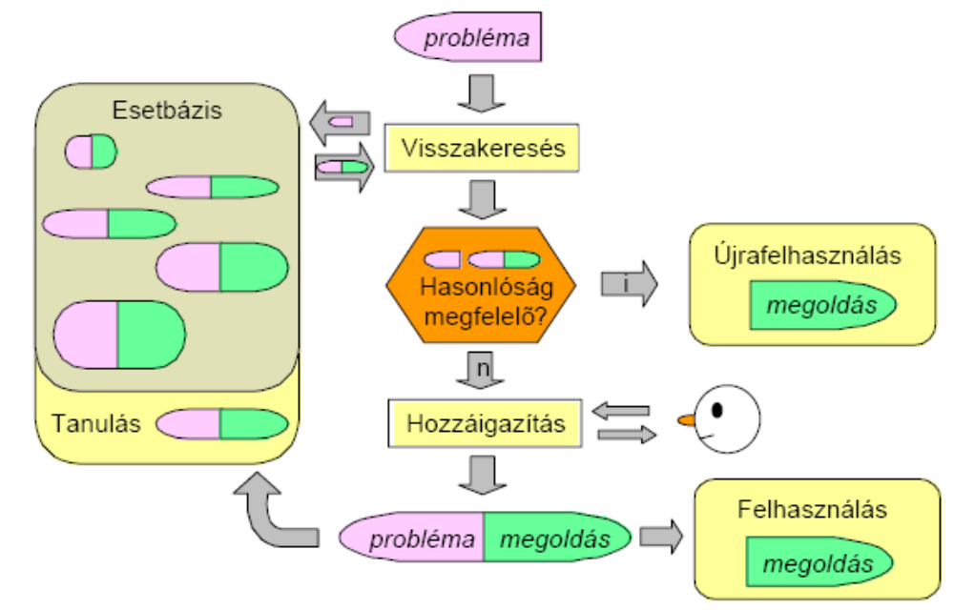
Milyen eredményekre támaszkodott az ötödik generációs japán számítógép projekt? (3p) • VLSI technológia, mint lehetõség: szilícium alapú logikai kapuk néhány száz picosecundum alatti jeltovábbítással ( 1 picosec = 1 sec / 1000millió; a fény 100 picosec alatt 3 cm-t tesz meg.); • szupravezetõk; • optikai technológia (képfeldolgozáshoz természetes); • párhuzamos feldolgozás, pl. a J.B.Dennis által kidolgozott adatvezérelt mûködés, mely lehet: adatmeghajtású (ha van input, elvégzi a számítást), igénymeghajtású (a számítást akkor végzi el, ha már szükség van az outputra); • párhuzamos számítási algoritmusok, -programozás; • tudásszemléltetõ és feldolgozó nyelvek: LISP, PROLOG.
Ismertesse a perceptront, hibáját, a hiba kiküszöbölését, és az így adódó háló betanítási nehézségének megoldását ! A Perceptron csak lineárisan szétválasztható minták osztályozására képes. Kiküszöbölés: Többrétegû Perceptron (Back propagation) Cél: a lineárisan szeparálhatatlan inputok megkülönböztethetõségének elérése. Megoldás: Perceptronok kettõ, vagy több rétegben Az elsõ réteg neuronjai alkalmasak az inputminta kisebb, egyenessel elszeparálható részeinek megkülönböztetésére, a második réteg neuronja pedig alkalmasak az elsõ réteg neuronjaitól jövõ kétféle osztályba tartozó jelek megkülönböztetésére. Probléma: a súlyok csak megadással állíthatók be, a háló nem képes tanulni. Oka a kredit hozzárendelési probléma: a lépcsõs átviteli függvény, mely miatt a második rétegre nem jut el információ az x1, x2 bemenetek tényleges értékérõl. Mivel a tanulás megfelel az aktív inputok és az aktív neuronok közötti kapcsolat erõsítésének, lehetetlen a háló megfelelõ részét erõsíteni, mivel az aktuális inputok el vannak vágva az outputtól a közbensõ réteg által. A kétállapotú neuron, lévén „tüzel”, vagy „nem tüzel” állapotban, nem ad semmi jelzést a súlyok módosításának mértékérõl. A küszöbhöz közeli, a neuront éppen csak tüzelésre késztetõ inputok súlyait nem kellene ugyanolyan mértékben módosítani, mint azokét, amelyek hatására a neuron aktiváltsága messze esik a küszöbtõl. A bûnös az ugrásfüggvény. Megoldás: alkalmazzunk a küszöb közelében átmenettel bíró átviteli függvényt, mint pl. a lineáris küszöb, vagy méginkább a szigmoid függvényt. A többrétegû Perceptronban megjelenik egy, vagy több rejtett réteg, mely kapcsolatot teremt a bemeneti réteg és a kimeneti réteg között. A rejtett réteg és a kimeneti réteg minden neuronja egy-egy Perceptron, de ferdeátmenetes átviteli függvénnyel. Az input réteg neuronjainak csak bemenetijel-szétosztó szerepük van. A többrétegû Perceptron összetett minták megtanulására képes, de ehhez új tanulási szabályra van szükség: ez az általánosított delta szabály, vagy hibavisszaterjesztés (backpropagation). Kidolgozóik Rumelhart, McClelland és Williams (1986), korábbiak Parker 1982, Verbos 1974. A tématerület legfontosabb irodalma: Rumelhart-McClelland: Parallel Distributed Processing c. könyv. A tanítás alapgondolata: az elvárt és a számított kimenetek eltérését, mint a háló súlyaitól függõ hibát értelmezzük és ezen, a súlyok terében értelmezett hibafüggvényen hajtunk végre egy minimális pont keresést.
Mutassa be tömören, rajzzal a fuzzy logika szabályalkalmazásának működését a következő szabályokkal:
IF testsúly = nagy ÉS reflex = gyors THEN alk_szumonak = nagy
IF testsúly = igen ÉS reflex = közepes THEN alk_szumonak = közepes (8p)
IF proc_telj = kiváló ÉS mem = nagy THEN szgep = nagytelj
IF proc_telj = átlagos ÉS mem = közepes THEN szgep = normal (8p)
If Zárthelyieredmény = Jó ÉS Elõadáslátogatás = Ritka then Vizsgajegy = Jeles
If Zárthelyieredmény = Közepes ÉS Elõadáslátogatás = Gyakori then Vizsgajegy = Jó
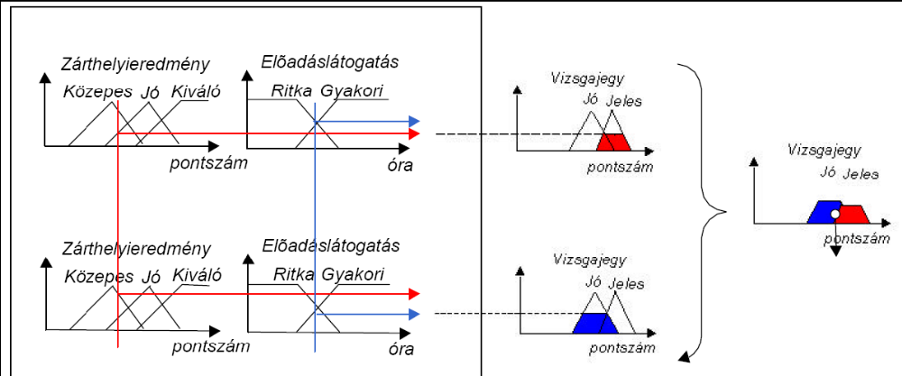
Adja meg C. Hewitt által leírt nyílt MI rendszerek jellemzőit! (5p) • Folytonos változás és fejlõdés • Decentralizált döntéshozatal • Folytonos inkonzisztencia a tárolt ismeretek között • Kommunikációigény a rendszerkomponensek között • A zárt világ feltételezés lehetetlensége.
Ismertesse kimerítően a keret alapú tudásszemléltetés témakörét! (10p) A keretek a valós világra vonatkozó ismereteket oly módon reprezentálják, hogy egyesítik az objektumokra, tevékenységekre és eseményekre vonatkozó deklaratív leírást azon információk elõállítására vonatkozó eljárások megadásával, melyek célok elérésének, információk megszerzésének módjára vonatkoznak, ilymódon túllépve több olyan problémán, mely a szemantikus hálót jellemezte. • A keret tudásábrázolási forma bevezeti a prototípus fogalmát, mely azt a felismerést tükrözi, hogy az emberi ismerettárolás sok sztereotip leképezést tartalmaz. • A valós, vagy elvont objektumokat, fogalmakat reprezentáló keretek hierarchikus keretrendszerré kapcsolódnak össze az ismeretábrázolás során. • A keret alapú ismeretszemléltetés a szemantikus háló továbbfejlesztésének tekinthetõ. A szemantikus hálókkal megegyezõ tulajdonságok: • Hierarchikus egyed - alosztály - osztály szerkezet. • Tulajdonság örökítés, mely kiterjed a procedurális tulajdonságokra is. Konfliktusok feloldása specifikusság, prioritás, vagy alapértelmezés figyelembe vételével. • Hasonló számítógépes reprezentáció: keretek - memóriahelyek; kapcsolatok - mutatók. Gyors mûködés. • Keretkezelõ program a következtetés, problémamegoldás kivitelezésére, de jóval gazdagabb feladatkörrel. • Grafikus ábrázolás használható, de a grafika inkább a keretleíró nyelvek támogatója. (Lásd KappaPC szoftvert.) • Rugalmas tudás bõvítés, módosítás, törlés. A szemantikus hálókon túlmutató tulajdonságok: • Egységbefoglalás: objektum, attribútumok, értékek, deklaratív és procedurális összetevõk. Slot - filler, attribútum - érték párok, speciális attribútum a keret neve. • Az attribútumok és attribútum-értékek megadása más keretekre való utalással, többszörös egymásba ágyazással is lehetséges. • Default, alapértelmezett értékek szolgálják a kérdések megválaszolását. • A procedurális ismeretszemléltetés részeként értékeket elõállító függvények, az értékváltozásokra mûködésbe lépõ mechanizmusok, eseményvezérelt démon rendszer mûködik. IF_NEEDED; IF_ADDED; IF_MODIFIED; IF_DELETED démonok mûködésének eredményeként dinamikus, élõ rendszerek 19 alakíthatók ki. • Az attribútumok értékkészletére, értéktartományára, alap (default) értékére adhatunk meg elõírásokat. • A keret tudásábrázolás sokkal elterjedtebb, mint a szemantikus háló, mivel gyakorlatilag annak összes tulajdonságát magába foglalja. Speciális keretkezelõ nyelveket hoztak létre a keretek használatának megkönnyítésére (FRL,KRL,OWL,NETL,KL-ONE, ART, stb). Ezenkívül több hibrid, azaz többféle tudásszemléltetési módszert egyesítõ rendszerben is alkalmazásra került (KappaPC, Level5 Object, Nexpert Object/Smart Elements, Aion Development System, CBR Express, stb.).
Mit értünk az IQ tesztek megbízhatóságán és érvényességén? (2p) • Érvényesség: azt mérje, amit mérni szeretnénk • Megbízhatóság: ismételve közel ugyanolyan eredményt adjon.
Adja meg a szakértőrendszerek fejlesztői és felhasználói interfészének elemeit! (7p) Fejlesztõi interfész Editor Monitor eszköz Érvényesítõ, debug Felhasználói interfész Magyarázó modul Felhasználói felület Oktató (tutor) modul Programkapcsolódási felület
Adjon meg 6 klózt és mutassa be velük a rezolúció ciklikus működését, mely üres halmazra vezet (6p)
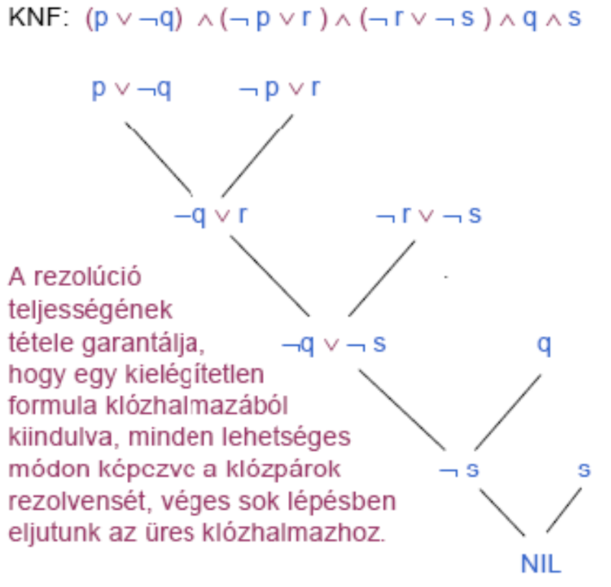
Ismertesse a reaktív ágens tulajdonságait ábra és szavak segítségével! (3p) Az ágens bõvebb értelmezése: valami, aminek • környezete van, önállósága van, • érzékeli környezetét, • beavatkozik a környezetébe.
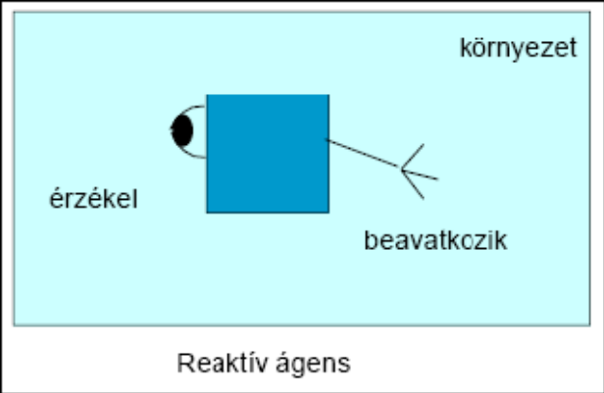
Hogyan definiálta Christopher F. Chabris a tudás fogalmát? (2p) tudás = az elvégzendõ feladat végrehajtásában hasznosnak bizonyuló bármely ismeret
Milyen szintjei vannak a gépi fordításnak? (3p) A gépi fordítás szintjei a fordítás minõsége szerint a következõk: - tájékozódó fordítás (information acquisition) - tényszerû közlésekre vonatkozó fordítás (denotative translation) - igényes fordítás (connotative translations).
Adja meg a jelentés szintjeit, példával! (3p) – Éva: Tudod, hogy Viktor ugyanúgy dohányzott, mint te? – Imre: Nem. Miért, mi van vele? – Éva: Tüdõrák. Feldobta a bocskorát. – Imre: Szomorúan hallom. "Feldobta a bocskorát." – Szintaktikailag (formailag) egy múlt idejû állítmányt és egy tárgyat figyelhetünk meg. – Szemantikailag (tartalmilag) azt jelenti: Felhajította a lábbelijét. – Pragmatikus (valóságos) jelentése: Meghalt. – A mondat intencionális (szándékolt) jelentése, célja a szövegkörnyezettel együtt Imre figyelmét felhívni, hogy ne dohányozzon annyit.
Ismertessse kimerítően a predikátum logika témakörét (szintaktika, szemantika)! (10p) További elnevezések: elsõrendû predikátumkalkulus, vagy egyszerûen predikátumkalkulus. • Predikátum: objektumok sajátságainak és az objektumok közötti kapcsolatok, viszonyok, relációk szimbolikus formában való megadására alkalmas állítás, mely egy adott interpretációban egyértelmû igaz, vagy hamis minõsítéssel bír. • A predikátum logika jellemzõi: • MI feladatok reprezentálására alkalmas (ld.: PROLOG). • Kijelentéseink tartalmát is leírja, mivel az állítások az individuumkonstansok, individuumváltozók és individuumfüggvények révén egy tartomány (, alaphalmaz, domain) elemeire vonatkozhatnak. • Az ítélet-, vagy logikai függvények, azaz a predikátumok használatával indivíduum paraméterektõl függõ igazságú állítások fogalmazhatók meg. • Új logikai operátorok, a kvantorok segítségével kifejezhetjük a "minden" és a "létezik" fordulatokat is. • Azinterpretáció módja eltér a propozíciós logikáétól, és ebbõl eredõen a predikátum logikában egy formulának végtelen sok interpretációja lehetséges az alaphalmaz, és az azon értelmezett függvények és predikátumok tetszõleges választhatósága miatt. A predikátum logika szintaxisa • Jelkészlet: • Elválasztójelek: , ( ) [ ] • Logikai operátorok (mûveleti jelek): ¬ ∧ ∨ → ≡ • Kvantorok: univerzális kvantor ("minden"): ∀ ; egzisztenciális kvantor ("létezik" vagy "van olyan"): ∃ . (precedencia: ∀ ∃ ¬ ∧ ∨ → ≡ ) • Elemkonstansok (individuumkonstansok): a, b, c,...,vagy nevek (például: János, asztal). • Elemváltozók (individuum változók): x, y, z... • Fügwittgvényszimbólumok (individuumfüggvények): f, g, h,... , vagy például: testvére(Józsi )⇒ Laci • Itéletkonstansok (logikai konstansok): True, False. • Itéletváltozók (logikai változók): p, q, r... • Predikátumszimbólumok (logikai függvények): P, Q, R,... , vagy például: testvérek( x, y ), P(x,y). • A jelkészlet elemeibõl a kifejezések 3 osztálya alkotható meg: Term-ek, Atomi formulák (Atomok) és Jólformált formulák (Formulák). • Term (individuum konstans, individuum változó, individuum függvény): • Minden elemkonstans (individuum konstans) term. Pl.: a,b,...,asztal, szék, stb. • Minden elemváltozó (individuum változó) term. Pl.: x, y. • Ha f egy n-argumentumú függvényszimbólum és t1,...,tn term-ek, akkor f(t1,...,tn) is term. Pl.: f(a,x), gyereke(Pál,x), színe(haj,idõskorban) ⇒ õsz, színe(haj,fiatalkorban) ⇒ szõke. • Atomi formula (kiértékelve True, vagy False): • Minden ítéletkonstans atomi formula. ( True, False ) • Minden ítéletváltozó atomi formula. ( p, q, r,… ) • Ha P egy n-argumentumú predikátumszimbólum (logikai függvény) és t1,...,tn term-ek, akkor P(t1, ...,tn) atomi formula. Pl.: házaspár(Pál,Irén) ⇒ True. .• Formula (jólformált formula): • Minden atomi formula egyben formula. (True, p, P(a,b) ) • Ha A és B formulák, akkor a ( ¬ A), (A ∧ B), (A ∨ B), (A → B), (A ≡ B) kifejezések is formulák. • Ha az A egy formula és az x egy elem (individuumváltozó), akkor a (∀ x)A, ( ∃ x)A kifejezések is formulák. Pl.: ( ∀ x) testvére (x,Pál) Precedenciasorrend: ∀ ∃ ¬ ∧ ∨ → ≡ ,pl.: ((( ∃ x)A) ∨ (B) helyett: ( ∃ x)A ∨ B Példa: Vagy van egy részeg, vagy nem volt már ital. A:= részeg(x)=R(x),C= volt ital..( ∃ x)R(x) ∨ ¬C. • Kötött változó: Minden elõfordulása a formulában kvantor hatása alatt áll. ( ∀ x) P(x,y) x kötött változó, y nem kötött változó. ( ∀ x) [P(x,y) ∧ ( ∃ y) Q(x,y)] mindkét x kötött [ ] miatt, y elsõ elõfordulása nem kötött, második elõfordulása kötött. • Mondat: olyan formula, melyben minden változó összes elõfordulása kötött. Csak mondatokkal foglalkozunk. Példa mondatra: ( ∀ x) [P(x) ∨ ( ∃ y) Q(x,y)]
Ismertesse a DENDRAL szakértőrendszer részeit és célját! (5p) Célja: Hipotézis felállítása egy vegyület lehetséges molekuláris felépítésére, atomszerkezetére. A DENDRAL három részbõl áll: • Szerkezetgeneráló rész, az összegképletbõl a lehetséges szerkezeti képletet generálja; • Spektrumjósló, a szerkezeti képletbõl a megfelelõ jósolt tömegspektrumot származtatja, és összehasonlítja az aktuális adatokkal; • Szerkezetjósló, amely résszerkezeteket származtat le az adatokból és lehetetlen szerkezeteket kizár. Ez a rész felel meg a szakértõ tudásának ( 1. + 2. elvileg elég, de kombinatorikus robbanás miatt nem lehet az összes szerkezetet generálni és vizsgálni. pl.:C6H13NO4 kb.10000 lehetséges szerkezettel rendelkezik.).
Sorolja fel a mesterséges intelligencia 14 alkalmazási területét! (7p) x2 • logikai játékok (logical games) • tételbizonyítás (theorem proving) • automatikus programozás (automated programming) • szimbolikus számítás (symbolic algebraic computation) • látás, képfeldolgozás (vision) • robotika (robotics) • beszédfelismerés (voice recognition) • természetes nyelvek feldolgozása (natural language processing) • korlátozás kielégítés (constraint satisfaction) • cselekvési tervek generálása (planning) • szakértõrendszerek (expert systems) • mesterséges neurális hálózatok (artificial neural nets). • adatbányászat (data mining) • ágensek, multi-ágensek (agents, multi-agents).
Ismertesse a scriptek fogalmát, adjon egy példát! (5p) Forgatókönyv (script): tudásszemléltetési módszer, melyet Roger Schank publikált (1977)… kulcsgondolata az, hogy az elméletekre, eseményekre, szituációkra vonatkozó ismereteink mind ezen dolgokra vonatkozó elvárásaink körül szervezõdnek.
Mi a neurális hálózatok három összetevője? (3p) – a neuronok; – a hálózati topológia (kapcsolódások); – a tanulási algoritmus.
Ismertesse a Turing-tesztet! (3p) A tesztet Alan Turing fogalmazta meg a(z igazi) mesterséges intelligencia minõsítésére. Turing a COMPUTING MACHINERY AND INTELLIGENCE c. cikkében tette fel a kérdést: "Can machines think?", azaz "Tudnak a gépek gondolkodni?" A gondolkodó gép címre pályázó számítógép megítélésére alkotta meg tesztjét. A tesztet általánosították az emberhez hasonlóan gondolkodó gépbõl kiindulva az emberhez hasonlóan cselekvõ gép irányába.
Mutassa be a predikátum logika kifejezés igazságértékének tartomány (domain) választástól való függését egy példával! (5p) A formula: ( ∀ x) [ P( f (x,x), b) → P(x, b) ] • Értelmezések: a., D a természetes számok halmaza, Megfeleltetések: b := 1, f(x,y) := x· y ( f a szorzást jelölõ függvény) P := egyenlõ ( P legyen az egyenlõség relációja) Ezekkel a formula: ( ∀ x) [(x2 = 1) → (x = 1)] T= igaz, a természetes számok körében. b., D az egész számok halmaza. Megfeleltetések: mint fent. A formula értéke F=hamis, mert x = -1 esetén x2 = 1 -bõl nem következik, hogy x = 1.
Adja meg az előreláncoló szabályalkalmazás lépéseit! (4p) Melyik lépés ad módot a láncolás variálására? (2p) Lépések: 1. Mintaillesztés: ki kell keresni a szabálybázisból az összes olyan szabályt, melynek a feltételrésze a ténybázisbeli tényekkel igaz. 2. Konfliktusfeloldás: az 1. lépésben megtalált szabályok alkotják a konfliktus-halmazt, mert bármelyik felhasználható, de csak egyet alkalmazhatunk. 3. Szabályalkalmazás: végre kell hajtani a kiválasztott szabály következményrészében szereplõ tevékenységet, ill. fel kell használni az új tényt. (Új tény: az adott feladatra nézve igaz, kikövetkeztetett.) 4. A célállapot tesztelése: meg kell vizsgálni, eljutottunk-e a célállapotba, ha nem, folytatni kell 1.-tõl.
Adja meg a kvantorok értelmezését! (3p) Hogyan bizonyíthatjuk be a propozíciós logika azonosságainak helyességét? (3p) Kvantorok: univerzális kvantor ("minden"): ∀ egzisztenciális kvantor ("létezik" vagy "van olyan"): ∃ . Összetett kijelentések kiértékelését, illetve egyszerûsítését, vagy kijelentések egyenértékûségének belátását segítik a logikai azonosságok: Igazságtáblával igazolhatók, pl.: A, B, C esetén 23 = 8 eset, mindkét oldalon ugyanazt adja.
Adja meg a mondat jelentéseinek szintjeit! (4p) Milyen szintjei vannak a gépi fordításnak? (3p) Szintaktikai, szemantika, pragmatikai, intencionális. A gépi fordítás szintjei a fordítás minõsége szerint a következõk: - tájékozódó fordítás (information acquisition) - tényszerű közlésekre vonatkozó fordítás (denotative translation) - igényes fordítás (connotative translations).
Ismertesse a cselekvéstervezés célját! (2p) A cselekvéstervezés lényege hatékony célirányos tevékenységsorozat generálása valamilyen, a világban felmerülõ feladat megoldására. A megoldás meghatározására általános, azaz a problémától független valamint alkalmazás-specifikus módszerek közül választhatunk.
Milyen esetben alkalmazunk előreláncolást és milyen esetben hátraláncolást? Elõrehaladó láncolás: ha a megoldandó problémával kapcsolatosan nagyszámú összegyûjtött adattal rendelkezünk, de a megoldást illetõen nincs jó elképzelésünk. A szabályalapú rendszer el fogja végezni az összes végrehajtható következtetést és elõ fogja állítani a megadott tényekbõl következõ összes szóbajöhetõ megoldást. Hátrafelé haladó láncolás: amikor egy, vagy több hipotézissel rendelkezünk a problémánk megoldására vonatkozóan és azt kívánjuk, hogy a szabályalapú rendszerünk tesztelje ezeket. A hipotézistõl visszafelé indulva a rendszer bekéri a hipotézis teljesüléséhez szükséges adatokat.
Milyen szelekciós módszerek léteznek a genetikus algoritmusban? (3p) A szelekcióban alkalmazott technikák • Rátermettség-arányos választás • Párok versenyeztetése • Rangsorolás
Szakértorendszer kifejlesztésének lépései (7p) • Fejlesztoi (Front End) elemzés • Feladatelemzés • Prototípus kifejlesztése • A rendszer kifejlesztése • Tesztelés • Installálás • Karbantartás
Ismertesse a szemantikus háló alapú tudásszemléltetést! (8p) A szemantikus háló (Ross Quillian, 1968) • Biológiai ihletés: az agy fogalomábrázolásának feltételezett formája • objektumok, koncepciók, fogalmak – csomópontok • viszonyaik, kapcsolataik - gráfélek. • Hierarchikus modell oka: az ember kognitív (megismeréssel kapcsolatos) mûködésére vonatkozó kísérletek az objektumok specifikus jellemzõinél gyorsabb válaszidõket eredményeztek, mint az általános, magasabb szintû kategóriákhoz tartozó jellemzõknél (Kanári - énekel? Kanári - repül? Kanári - bõre van? ) Következtetés: hierarchikus egyed - alosztály - osztály kapcsolat valószínû. • Cél: Az emberi információtárolás és visszakeresés modellezése. Szoftveralkalmazás, célja: a természetes nyelvek megértésének gépi modellezése. • Quillian: "egy szó jelentését meg lehet kapni a szóhoz társított szövegek halmazaként" • Programjával az ember gondolkodási folyamatának azt a részét modellezte, amelyet az ember akkor végez, amikor egy lexikon két szava között keres kapcsolatot. Egy szemantikus háló jól definiált eljárásainak segítségével képes volt összeállítani egy választ bármelyik, szótárban megtalálható szópár esetében azok összevetésére és szembeállítására. • Megkereste a szavakhoz kötõdõ ismeretek közös részeit, kapcsolódási pontjaikat. Emiatt szokták asszociatív hálónak is nevezni a szemantikus hálót.
Ismertesse a propozíciós logikát! (6p) Mit értünk tautológia, kontradikció és mondat alatt? (4p) A propozíciós logika tárgya, célja összetett szerkezetek kiértékelésére formális szabályt adni. A kiértékelésben az atomi összetevõk (objektumok) igazságértékeit kell csak figyelembe venni, jelentésüktõl eltekintünk. Propozíció: egy kijelentõ mondat formában megadott állítás, mely az adott kontextusban egyértelmû igaz, vagy hamis logikai értékkel bír. A propozíciós logika olyan egyszerû nyelvtani kapcsolatokat alkalmaz a legegyszerûbb "atomi mondatok" között, mint az és, vagy, nem. Logikai operátorok (mûveleti jelek): ¬ ∧ ∨ → ≡ . - A logikai kifejezés tautológia, azaz érvényes kifejezés akkor, ha minden lehetséges helyettesítése igaz. - A logikai kifejezés kontradikció, azaz kielégíthetetlen kifejezés akkor, ha minden lehetséges helyettesítésre hamis értéket ad. - Mondat: olyan formula, melyben minden változó összes elõfordulása kötött.
Az intelligencia mérése • Egzakt mérés igénye => tesztek • Tesztek fajtái • Teljesítménytesztek: jelenleg mit tudunk teljesíteni • Képességtesztek: gyakorlás után mire leszünk képesek, jóslás – Az intelligencia teszt is képességteszt • Érvényesség: azt mérje, amit mérni szeretnénk • Megbízhatóság: ismételve közel ugyanolyan eredményt adjon. • Kortól, kultúrától való függés
A mesterséges intelligencia osztályozása• alkalmazási területek szerint:
• logikai játékok (logical games) • tételbizonyítás (theorem proving) • automatikus programozás (automated programming) • szimbolikus számítás (symbolic algebraic computation) • látás, képfeldolgozás (vision) • robotika (robotics) • beszédfelismerés (voice recognition) • természetes nyelvek feldolgozása (natural language processing) • korlátozás kielégítés (constraint satisfaction) • cselekvési tervek generálása (planning) • szakértõrendszerek (expert systems) • mesterséges neurális hálózatok (artificial neural nets). • adatbányászat (data mining) • ágensek, multi-ágensek (agents, multi-agents).
• alkalmazott módszerek alapján:
• problémareprezentáció • tudásreprezentáció • tudás kinyerés • tanulási technikák • következtetési technikák • keresési technikák • evolúciós technikák • bizonytalanság kezelés • szimbolikus programozás • tudáshasznosítás.
Logikai játékok (logical games) Mottó: "A játék nem játék!" • A játék lényege: • Ellenérdekû résztvevõk felváltva érvényesített stratégiái a végsõ nyerés érdekében • Gazdasági, katonai vetület • A véletlennek nincs szerepe • Motiváció: az ember szereti a szellemi kihívásokat (különösen a férfiak szeretnek versenyezni) • Fõ kérdés: Lehet-e a gépnek esélye az ember ellen?
Automatikus programozás • Cél: a szoftverkészítés munkájának automatizálása, olyan eszközök létrehozásával, melyeknél elegendõ a megoldandó feladatot specifikálni, a megoldás algoritmusa és programja automatikusan készül el. • Az automatikus programozás esetén a szoftver specifikációja értelemszerûen kisebb és könnyebben megadható, mint maga a program lenne valamilyen programnyelven
Tételbizonyítás • Matematikai tételek bizonyítása az alapaxiómákból kiindulva, pl. kijelentés (propozíciós, nulladrendû predikátum-) kalkulust, illetve elsõrendû predikátumkalkulust használó MI programokkal, a rezolúció módszerével. A rezolúció lényege: lássuk be, hogy a tényekbõl, szabályállításokból és a bizonyítandó állítás negáltjából álló halmaz kielégíthetetlen, ellentmondásos. Ha sikerül, akkor a bizonyítandó állítás csak igaz lehet. • A tételbizonyítók automatikus következtetések levonására alkalmasak alapaxiómákból, alapinformációkból kiindulva, következtetési szabályokat alkalmazva. • A tételbizonyítók esetében, szemben a logikai programozási nyelvekkel (pl. Prolog) , nem csak a logika, azaz a kiinduló ismeretek, tények és a szabályok megadása hárul a felhasználóra, hanem a vezérlést, azaz a következtetés, bizonyítás menetének módszerét is nyújtania kell. A tételbizonyítók kutatása elsõsorban általánosan alkalmazható vezérlõk megtalálását célozza. • Konkrét alkalmazások: QA1, QA2, QA3 programnyelvek, a QA4 programnyelv procedurális reprezentációt is alkalmaz.
Gépi látás, képfeldolgozás • Az ember a külvilágból szerzett információknak alegnagyobb részét látással szerzi meg. Ezért fontos az MI számára a mesterséges látás. • A feladat: Adott egy kétdimenziós bit-térkép, ebbõl kiindulva meg kell adni a kép leírását, beleértve az alakzatok, méretek, színek, helyzetek paramétereit. Lényegében a nagyon alacsony szintû vizuális adatból egy magas szintû absztrakciót kell elérni, mely megfelel a képen látható objektumoknak. • Fontos mozzanatok: az emberi látás jellegzetességeinek modellezése, pl.: élek, kontúrok detektálása. A legjobb eredményekkel a neurális hálók kecsegtetnek (pl. PERCEPTRON, Rosenblatt kísérlete; karakterfelismerõ programok). • Az elért eredmények magukba foglalják az elektronikus recehártyát is, mely a recehártya sok funkcióját, köztük a látvány elsõdleges feldolgozását is modellezi. Létrehozása megkönnyíti a mesterséges neurális hálók bemenõjeleinek elõállítását. • Input: kétdimenziós bitmap fájl alakjában a látvány, a kép. • Output: a felismert objektumok és térbeli viszonyuk, fizikai jellemzõik. • A képfeldolgozás lépései: • Élek detektálása • Mélység meghatározása • Alak meghatározása az árnyékoltságból • Vonalak címkézése • Objektum beazonosítás, helyzet meghatározás
Szimbolikus számítás • Matematikai levezetések, algebrai manipulációk, deriválás, integrálás azonosságainak, trigonometrikus, logaritmikus, stb. azonosságoknak az alkalmazása szimbolikus alakban adott feladatok megoldására. • Ismertebb szimbolikus algebrai szoftverek: MACSYMA, REDUCE, CAMAL, LAM, ALTRAN, FORMAC, SYMBOL, MATHEMATICA
Robotika • Ipari robotok érzékelõ rendszereinek, beavatkozó szerveinek, tanítási lehetõségeinek, adaptív képességeinek fejlesztése tartozik ide, szoros kapcsolatban a mesterséges látással. • A robot témakör azért fontos a mesterséges intelligencia számára, mert a robot rendelkezik az ágenstõl is elvárt érzékelés, beavatkozás képességekkel a szenzorai, manipulátor-karjai, kezei révén. • A robotvezérlõ intelligenciájának növelésével nemcsak emberhez hasonlóan gondolkodó, Turing tesztet teljesítõ gépi intelligencia jöhet létre, hanem az emberhez hasonlóan cselekvõ, humanoid, emberszerû gépi intelligencia is. • Az ily módon létrejövõ gépi intelligencia hasznosíthatósága (és veszélyessége) is megnõ. Boilerplate, mechanikus robot, 1879
Beszédfelismerés • Cél: Az emberi beszéd gép által kezelhetõ, szöveges formára alakítása, végsõ célként, a nyelvfeldolgozással egyesítve a beszélt nyelv gépi megértése céljából. • Kezdeti eredmények: szûk szókincs, vagy ugyanazon beszélõ esetén nagyobb szókincs felismerése. • Az emberi nyelvek kb. 50 fonémát, beszédhangot különböztetnek meg. • Szegmentálás, szavakra bontás → gond: a beszéd szavai egybefolynak. • A fonémák és a szavak leírására használt betûk között nincs teljesen egyértelmû megfeleltetés → gond. (Pl: eltérõ fonémák, azonos betûk: Mondd, Zsanett, kell findzsa? Vagy: azonos fonémák, eltérõ betûk: Mi hájjal kenjük a kenyeret, Mihály.)
Korlátozás kielégítés • A korlátozás kielégítési feladat a benne szereplõ változók értékeit korlátozza. A korlátok megadhatók az értékek felsorolásával, explicit módon, vagy egy kifejezéssel, implicit módon. A változók által felvehetõ értékek száma véges. • A feladat megoldása alatt a változók olyan értékhalmazát értjük, melyek kielégítik az összes korlátozást. • Megelégszünk egyetlen megoldással, bár gyakran több megoldás is lehetséges. Egyes esetekben az összes megoldást meg kell találnunk. • A korlátozás kielégítés kedvenc feladata volt a 8 vezér probléma: úgy helyezzünk el a sakktáblán 8 vezért, hogy ne üssék egymást. • A megoldó módszerek egyike a lehetõségtér állapotait tartalmazó fagráf „mélységben elõször” technikával történõ bejárása. • A megoldáskeresés gyorsítható a korlátozás propagáló, azaz a korlátokon kívül esõ, megoldást biztosan nem adó pontok kizárásával.
Természetes nyelvek feldolgozása • Cél: Az emberi nyelv (írott formájának) megértése. Szükséges az MI eszközök és az ember közvetlen kapcsolatához. Idetartoznak a természetes nyelvû interfészek és a gépi fordítás is.
Cselekvési tervek generálása • A cselekvéstervezés lényege hatékony célirányos tevékenységsorozat generálása valamilyen, a világban felmerülõ feladat megoldására. • A megoldás meghatározására általános, azaz a problémától független valamint alkalmazás-specifikus módszerek közül választhatunk. • Megoldási módszerek: • keresés - nehezíti a nagy elágazási tényezõ, s a talált megoldások a cselekvések egyszerû szekvenciái lehetnek csak. • Szituációkalkulus - nehezen irányítható és könnyen adódnak nem megfelelõ lépések is. (A szituációkalkulus az elsõrendû logika módszerét alkalmazza a világ egy adott állapotára, azaz egy szituációra.) • A cselekvési terv a két módszer együttes alkalmazásával áll elõ, a finomító tervezési szakasz elõre/hátra láncoló technikájánál a keresés jut szerephez. • Végeredményként egy olyan cselekvés együttes jön létre, amely végrehajtható és a világot a megadott korlátokat kielégítõ új állapotba viszi át.
Mesterséges neurális hálózatok • Az MI egyik nem új, de egyre nagyobb jelentõségû területe az emberi agy neuronjainak modellezésével létrehozott neurális hálók kutatása, ill. alkalmazása. • A neurális hálózatot szokták kapcsolati modellnek (connectionist model) nevezni a mûködésben domináló kapcsolatok és nagyon erõs párhuzamos mûködés miatt.
Szakértõrendszerek • Egy szakértõrendszer olyan eszköz, amely probléma specifikus ismeret megértésére képes és intelligensen használja a tématerület ismeretanyagát egy tevékenység különbözõ megvalósítási útjainak felvetéséhez. A szakértõrendszerek nem csak az ismeretátadás technikáit alkalmazzák, hanem analitikus, elemzõ eszközöket is az ismeret kiértékelésére, valamint tanulási technikákat. Példák olyan területekre, ahol szakértõrendszert alkalmaznak: • Repülés: repülõgépmotor-diagnosztika: helikopter javítás, Pl.: NAVEX, • Mezõgazdaság: Almáskertek gondozása (POMME), • Kémia: Kémiai reakciók tervezése (SYNCHEM), Szerkezetértelmezés (DENDRAL), • Számítógépek és kommunikáció: VMS dump fájlok elemzése rendszerkiakadás után (CDX), • Oktatás: Tervezõk oktatása konstrukciós tervezés ellenõrzésére (DECGUIDE), • Vállalatvezetés: Üzlet hatékonyságelemzése (GURU), • Egészségügy: Fertõzõ betegségek diagnózisa (MYCIN), • Mérnöki technika, gépészet: Motoralkatrészek tervezése, stb.
Adatbányászat Az adatbányászat az adatbázis alkalmazások egyik területe amely rejtett összefüggések, mintázatok után kutat nagy adathalmazokban. Például, segíti a szolgáltató vállalatoknak megtalálni az azonos érdeklõdésû vevõket. Az adatbányászat kifejezést rendszerint helytelenül használják olyan szoftverek meghatározására, amelyek új módon prezentálják az adatokat. Az igazi adatbányászati szoftverek nem csak az adatok prezentálását változtatják meg, hanem korábban nem ismert összefüggéseket is feltárnak az adatok között.
• Az adatbányászat csak pár évtizedre visszatekintõ múlttal bíró, dinamikusan fejlõdõ új kutatási irányzat. Célja az adatbázisokban található ismeretekbõl a tudás kinyerése, ezáltal konvergál a mesterséges intelligencia tudománya felé. • Az adatbányászat kezdetben az általánosan alkalmazott statisztikai módszerek egyszerûsítésére és automatizálására fektette a hangsúlyt. Ez az irányultság az évek folyamán megváltozott. Sok új adatbányászó algoritmus és eszköz keletkezett. Ezek összevetéséhez komoly statisztikai felkészültség kell. • Egyre több intelligenciát építettek be a programokba a mesterséges intelligencia többnyire jól ismert módszereit alkalmazva.
Adatbányászat Alkalmazott módszerek: • Felügyelt • Regressziós technikák • Legközelebbi szomszéd módszere • Mesterséges neurális hálók • Következtetõ (indukciós) szabályok • Döntési fák • Felügyelet nélküli • Klaszterezés • Önszervezõ neurális hálók
Az ötödik generációs számítógép projekt .. 1. természetes nyelv, nyelvi és grafikai alkalmazás 2. magasszintû elemzõnyelv 3. tudásbázist kezelõ rendszer 4. intelligens interfészkezelõ rendszer 5. belsõ nyelv 6. problémamegoldó és következtetõ rendszer 7. külsõ interfész az alap szoftverrendszerhez 8. tudásbázist kezelõ rendszer 9. problémamegoldó és következtetõ rendszer 10. intelligens interfészrendszer 11. alap szoftverrendszer 12. tudásbázisú gép 13. relációs algebra 14. relációs adatbázisrendszer 15. problémamegoldó és következtetõgépek 16. predikátumkalkulus típusú nyelv 17. absztrakt adattípust támogató rendszer 18. párhuzamos adatáramlásos rendszer 19. fejlett Neumannrendszer 20. intelligens interfész gép 21. hardverrendszer 22. elosztott funkciójú hálózati rendszer 23. VLSI architektúra.
Tudásszemléltetési módszerek • Szimbolikus logika • Szabályalapú rendszerek • Szemantikus hálók
• Keretek, script-ek • Neurális hálózatok • Modellalapú • Hibrid. • Hibrid rendszerekre
A tudáskinyerés négy fõ szakasza: 1. Az elõzetes tudás és problématartomány feltárása 2. Az információforrások beazonosítása 3. A részletes tudás kinyerése a forrásokból 4. A kinyert tudás elemzése, kódolása és dokumentálása
• PROLOG (Programming in Logic, Logika alapú programozás) Alain Colmerauer, Bob Kowalski, 1970.
• Predikátum konstanson alapuló általános célú programnyelv, amely azonban legelõnyösebben
logikai problémák megoldására alkalmazható.
• A PROLOG létrehozására kihatott az a tapasztalat, amelyet a korábbi MI programozási nyelvekkel szereztek: minél több a rendszerbe épített lehetõség, a rendszer annál inkább lelassul.
• Deklaratív programnyelv: elegendõ megadnunk csak a problématerületre vonatkozó tényeket, szabályokat és a megválaszolandó kérdést, ill. minõsítendõ állítást, és a program generálja a megoldáshoz vezetõ lépéseket és szolgáltatja a választ.
Tudáskinyerési technikákA technikák öt fõ osztályát alkalmazhatjuk: interjú, protokoll elemzés, végigvezetés, kérdõív és szakértõi beszámoló.
• Interjú: Különösen az elõzetes információ kinyerésére elõnyös. Két típusa: strukturálatlan és nyitott-végû. • A strukturálatlan interjúnál a tudástechnológus engedi a szakértõnek, hogy elveket, terminológiát mutasson be és meghatározza az interjú menetét. A tudástechnológus csak rögzít. • A nyitott-végû interjú feltételezi, hogy a tudástechnológus rendelkezik elõzetes háttér-információkkal. A tudástechnológus irányítja az interjú menetét kérdésekkel, de a szakértõ szabadon válaszolhat, vagy kitérhet a válaszadás elõl. Egyéb: csoportos interjú.
• Protokoll elemzés : Ez a leggyakrabban alkalmazott tudáskinyerési módszer a részletes tudás kinyerésére. A protokoll a szakértõ információ-feldolgozó tevékenységének és döntéshozó viselkedésének lépésrõl – lépésre történõ rögzítése. Számtalan speciális formája létezik.
• Végigvezetés : A végigvezetés is a tudáskinyerés általánosan alkalmazott formája. A tudástechnológus megkéri a szakértõt, hogy vezesse õt végig a feladat megoldásában és felügyelje.
• Kérdõívek – szabad-végû, – rövid válaszos– erõltetett válaszos.
• Szakértõi beszámoló :A szakértõ saját írásos összegzése a problémamegoldó viselkedésérõl.
Kétféle forma: • A szakértõ megadja: - feladat megközelítési módszerét,- stratégiáját,- a szabályokat, melyeket használ, - a szükséges adatokat,- az eredményt. A tudástechnológus: - feldolgozza a beszámolót, - kinyeri az ismereteket. • A szakértõ formálisan, például folyamatábra alakjában adja meg az általa követett döntéshozás lépéseit, mentesítve ezen feladatalól a tudástechnológust.A szakértõi beszámolók alkalmazása korlátozott.
A LISP programozási nyelv építõelemei
• Atomok - más nyelvek azonosítóinak, konstansainak felelnek meg
• Szimbolikus atomok: betûvel kezdõdõ, tetszõleges hosszúságú betûszám kombinációval folytatódó nevek, szimbólumok. Mindig van értékük is. Más nyelvek változóit, függvényneveit, felsorolt típusú értékeit helyettesítik. Típusuk nincs.
Pl.: VALT LISTAERTEKU SKALAR U11 MEG-VAN
• Numerikus atomok: más nyelvek számkonstansainak felelnek meg, de exponenciális alak nincs, ugyanakkor hosszuk tetszõleges. Pl.: 11 -22 +33.44 -555.666 123456789012345678901234567890
• Listák ( ) zárójelek között szóközzel elválasztva felsorolt atomok
• Üres lista: ( ), szimbólum alakja a NIL.
• A listák elemei listák is lehetnek tetszõleges mélységû beágyazottsággal.
Pl.: (ALFA BETA GAMMA) (+12 VALT -24.25 SZO)
(HAPCI MORGO TUDOR (DOLGOZO-TORPEK))
((((1 A) 2) 3) B)
• Listák szerepe: a függvények definíciója egy lista, a függvényhívás egy lista, az adatok felsorolása egy lista.
• A listák szerkezete:
( fej faroklista )
A Fuzzy logika alapjai
A Fuzzy logika Lofti Zadeh nevéhez fûzõdik. (1965)
• A hagyományos kétértékû logika helyett végtelenértékû, folytonos változókat és a hamis és igaz közötti folytonos átmenetet használ a fogalmak, jellemzõk igazságértékének megadására.
• Hiányos adatok elfogadása, zajtûrõ képessége, kollektív döntést utánzó mûködése a mesterséges neurális hálózatokhoz hasonlóan robusztus, megbízható alkalmazások készítését teszi lehetõvé bizonytalan adatok
esetére is.
• Szimbolikus szinten mûködik, nyelvi változókat használ, ezáltal közel áll az emberi gondolkodáshoz.
• Alkalmazása különösen a szabályozástechnikában igen elterjedt.
Propozíciós logika • Egyéb elnevezések: kijelentéskalkulus, ítéletkalkulus, nulladrendû predikátum-kalkulus. • Propozíció: egy kijelentõ mondat formában megadott állítás, mely az adott kontextusban egyértelmû igaz, vagy hamis logikai értékkel bír. • A propozíciós logika olyan egyszerû nyelvtani kapcsolatokat alkalmaz a legegyszerûbb "atomi mondatok" között, mint az és, vagy, nem. • Atomi mondatok : A= " A víz száz fokon forr." B= " A macskák ugatnak." Az ilyen atomi összetevõk (objektumok) egyértelmûen megítélhetõk az igaz, vagy hamis értékek valamelyikével. ( Általános tapasztalat szerint A igaz, B hamis). • A propozíciós logika tárgya, célja összetett szerkezetek kiértékelésére formális szabályt adni. A kiértékelésben az atomi összetevõk (objektumok) igazságértékeit kell csak figyelembe venni, jelentésüktõl eltekintünk. • Atomi kijelentések helyett szimbólumok: Esik az esõ. ⇒ A • Eltekintünk a természetes nyelvi jelentéstõl Nem természetes átalakítás, pl.: A: Jóska megbetegedett. B: Jóska elment az orvoshoz. Hétköznapi értelemben A és B jelentése eltér B és A összetett kijelentésétõl. Csak az igaz, vagy hamis értéke fontos számunkra A-nak és B-nek.

A propozíciós logika szintaxisa
• Jelkészlet
• Elválasztójelek: , ( ) [ ]
• Logikai operátorok (mûveleti jelek): {csökkenõ precedenciasorrendben}

negáció konjunkció diszjunkció implikáció ekvivalencia
'nem' 'és' 'vagy' 'ha ... akkor ...' 'akkor és csak akkor'
'következik' 'azonos'
• Logikai változók (ítéletváltozók): p, q, r, …
• Logikai konstansok (ítélet-, predikátumkonstansok) : T, F (True, False), (igaz, hamis).

• A propozíciós logika (kijelentéskalkulus, ítéletkalkulus) formuláit a jelkészlet elemeibõl a szintaxis szabályai szerint építjük fel:
• Atomi formula (atom)
• Minden ítéletkonstans atom : T, F
• Minden ítéletváltozó atom : p, q, r, …
• Formula (jól formált formula):
• Minden atomi formula egyben formula
• Ha A és B formulák, akkor a kifejezések is formulák.

A propozíciós logika szemantikája
• Egy logikai formulának az igazságértéke ad jelentést, mely igazságértéket a szemantika szabályai szerint kapja meg.
• A jelentésadás lépései:
1. Interpretálás
2. Kiértékelés
• Interpretálás
A formula interpretálása: minden egyes ítéletváltozójához az igaz, vagy a hamis értéket rendeljük minden lehetséges módon. Egy hozzárendelés egy interpretációt ad.
Az interpretációk száma a propozíciós logikában véges: 2n ahol n a változók száma.
Predikátum logika elsõrendû predikátumkalkulus, vagy egyszerûen predikátumkalkulus.
• Predikátum: objektumok sajátságainak és az objektumok közötti kapcsolatok, viszonyok, relációk szimbolikus formában való megadására alkalmas állítás, mely egy adott interpretációban egyértelmû igaz, vagy hamis minõsítéssel bír.
• A predikátum logika jellemzõi: • MI feladatok reprezentálására alkalmas (ld.: PROLOG). • Kijelentéseink tartalmát is leírja, mivel az állítások az individuumkonstansok, individuumváltozók és individuumfüggvények révén egy tartomány (, alaphalmaz, domain) elemeire vonatkozhatnak. • Az ítélet-, vagy logikai függvények, azaz a predikátumok használatával indivíduum paraméterektõl függõ igazságú állítások fogalmazhatók meg. • Új logikai operátorok, a kvantorok segítségével kifejezhetjük a "minden" és a "létezik" fordulatokat is. • Az interpretáció módja eltér a propozíciós logikáétól, és ebbõl eredõen a predikátum logikában egy formulának végtelen sok interpretációja lehetséges az alaphalmaz, és az azon értelmezett függvények és predikátumok tetszõleges választhatósága miatt. Bonyolultabb tételek bizonyíthatók, mint a propozíciós logikában:
A predikátum logika szintaxisa • Jelkészlet:
• Elválasztójelek: , ( ) [ ]
• Logikai operátorok (mûveleti jelek): ¬ ∧ ∨ → ≡
• Kvantorok: univerzális kvantor ("minden"): ∀ egzisztenciális kvantor ("létezik" vagy "van olyan"): ∃ .
(precedencia: ∀ ∃ ¬ ∧ ∨ → ≡ )
• Elemkonstansok (individuumkonstansok): a, b, c,...,vagy nevek (például: János, asztal).
• Elemváltozók (individuum változók): x, y, z...
• Függvényszimbólumok (individuumfüggvények): f, g, h,... , vagy például: testvére(Józsi )Þ Laci
• Itéletkonstansok (logikai konstansok): True, False.
• Itéletváltozók (logikai változók): p, q, r...
• Predikátumszimbólumok (logikai függvények): P, Q, R,... , vagy például: testvérek( x, y ), P(x,y).
• A jelkészlet elemeibõl a kifejezések 3 osztálya alkotható meg:
Term-ek, Atomi formulák (Atomok) és Jólformált formulák (Formulák).
• Term (individuum konstans, individuum változó, individuum függvény):
• Minden elemkonstans (individuum konstans) term. Pl.: a,b,...,asztal, szék, stb.
• Minden elemváltozó (individuum változó) term. Pl.: x, y.
• Ha f egy n-argumentumú függvényszimbólum és t1,...,tn term-ek, akkor f(t1,...,tn) is term. Pl.: f(a,x), gyereke(Pál,x),
színe(haj,idõskorban)Þõsz, színe(haj,fiatalkorban) Þ szõke.
• Atomi formula (kiértékelve True, vagy False):
• Minden ítéletkonstans atomi formula. ( True, False )
• Minden ítéletváltozó atomi formula. ( p, q, r,… )
• Ha P egy n-argumentumú predikátumszimbólum (logikai függvény) és t1,...,tn term-ek, akkor P(t1, ...,tn) atomi formula. Pl.: házaspár(Pál,Irén) Þ True.
A predikátumkalkulus szemantikája
• Az elsõrendû predikátumkalkulus formuláinak is hasonlóan adunk jelentést, mint az ítélet-kalkulusban:
• elõször interpretáljuk, majd
• kiértékeljük a formulát. (Eredmény: True, vagy False).
Adja meg a prototípus tartomány választás célját, okát, előnyeit! • Célja: bizalomszerzés és tapasztalatszerzés • Oka: a szakértõrendszerek kifejlesztése bonyolult és idõigényes. • Elõnyös: olyan alterület kiválasztása, amely – viszonylag független, – a felhasználó számára hasznos.
Adja meg a genetikus algoritmushoz a fenotípusról genotípusra való leképzést! • Leképezés fenotípusról genotípusra Feladata minden egyes állapothoz egy karaktersorozat, azaz bitminta hozzárendelése. A leképezés kihat az alkalmazható operátorokra, végeredményben a GA hatékonyságára. Példák egyszerû esetekre: • Fenotípus: 12 zöld, vagy piros téglalapból álló sorozat. Genotípus: 12 bites bináris szám, piros:1, zöld: 0. Optimum: minden téglalap piros. • Fenotípus: m*n méretû fekete-fehér bittérkép alakjában adott kép. Genotípus: m*n elemû bináris szám, fekete: 0, fehér: 1. Optimum: két fekete átló a bittérképen.
Melyek a jó heurisztikus keresőfüggvények jellemzői? Heurisztikus kiértékelő függvényként gyakran alkalmazzák az n állapotból a Cél elérésének költségére vonatkozó becslést. A jó függvény nem becsüli túl a költséget és a Cél állapotra 0 értéket ad.
Ismertesse a mesterséges neuron átviteli függvényeit! • Lineáris • Lineáris küszöb függvény • Lépcsos függvény • Szigmoid függvény(a leggyakrabban alkalmazott) • Egyéb, pl.: Gauss-féle (haranggörbe), tangens-hiperbolikus függvény.
Ismertessse a limbikus rendszser szerepét! A limbikus rendszer a mag ösztönös, reflexszeru tevékenysége feletti ellenorzo szerepet lát el. A halak, hüllõk, azaz kezdetleges limbikus rendszerrel bíró állatok az alapvetõ tevékenységeket a fajra jellemzo ösztönös mintákat követve, reflexszerûen hajtják végre. A magasabbrendû élõlények, emlõsök, madarak esetében a fejlettebb limbikus rendszer változatosabb magatartásformákat eredményez a táplálkozás, szexualitás, csoportos evékenységek esetében. A limbikus rendszer közremûködik az emóciók, érzelmek megnyilvánulásában is.
Ismertesse a back propagation betanítással működő neurális háló alkalmazásának lépéseit, ha a hálót amőbázni akarjuk megtanítani! Back-propagation, visszafelé terjesztés: a delta szabály variációja. A többrétegû elõrecsatolt háló súlyait oly módon állítja be, hogy a számított kimenet és az elvárt kimenet eltérését felhasználva a kapcsolati súlyokat olyan irányba módosítja kismértékben, hogy az input következõ bemutatásakor az eltérés csökkenjen
Ismertesse a Kognitív térképek lényegét részeit! Tolman, (1948) A kognitív térképek a térbeli világról az agyunkban meglévő emlékek összessége, amely alapján a térbeli világban tájékozódunk. Jellegzetes elemeik: • az ösvények (pl. utcák) • a csomópontok, az ösvények találkozási pontjai (pl. terek) • a területek, melyeket azonos földrajzi tulajdonság jellemez (pl. lakótelep) • a szélek, a területek határai (pl. folyók).
Hogyan működik a képzelet? A képzeleti képek nem mások, mint "központilag kiváltott érzékletek". Az észlelés ingerei is az agyból származnak. "Valamely nem valóságos dolog elképzeléséhez csupán arra van szükség, hogy leválasszuk a vizuális készenléteket a várt valóságos történések általános fogalmáról, és egy másfajta sémába ágyazzuk bele." Pl: "Kétszarvú bika sémájában a kettő részsémát variáljuk, lecseréljük az egy sémájára és létrejön a valóságban nem létező egyszarvú" A sémák részeinek leválasztása és kombinálása más részsémákkal eredményezi a magasabb mentális folyamatok alapját (képzelet, nyelv).
Mi az agy három fő részének neve? Mi a retikus rendszer szerepe, hol található? Az agyat az evolúciós fejlodésnek megfelelő három hierarchikus részre tagolhatjuk: • központi mag; • limbikus rendszer; • agyféltekék.. A retikuláris rendszer az álom, az ébrenlét, a koncentrálás szintjét szabályozza. Mivel minden szenzoros idegcsoporttól érkezik ide idegrost, képes az agykéregbe kerülő ingerek megszurésére, tudatosulásuk megakadályozására.
Ismertesse a szélességben előszőr keresés algoritmusát, jellemzőit! • Egy adott mélységi szint csomópontjainak mindegyikét kiterjeszti, mielőtt a következő mélységi szintre lépne. Az eljárás: • Teljes; • Optimális ( amennyiben az útszakaszok egyforma költségűek) • Időigénye b^{d}, (meredeken nő a mélységgel); • Tárigénye b^{d}, (meredeken nő a mélységgel).

Adja meg az auto-, hetero- és interpolatív asszociativitás működését! - Autoasszociativitás: a minta egy részének megadása elegendõ a teljes minta elõhívásához. - Heteroasszociativitás: a minta egy részének megadása elegendõ a teljes inputhoz társított output elõhívásához. Interpolatív asszociativitás: Adott a betanítás: Ф(x_{i})=y_{i}, ekkor ha x input az x_{i}-k (i=1,2,…,n) kombinációja, akkor a kimenet y az y_{i}-k (i=1,2,…,n) kombinációja lesz
Adja meg a kognitív pszichológia vizsgálati módszereinek fejlődési fázisait és kutatóit! • Introspekció = önmegfigyelés (gond: a megfigyelés zavarja a megfigyelt folyamatot). G.Humprey és E.G.Boring szerint az introspekció tisztán nem alkalmazható. A pszichikum csak közvetve tanulmányozható, pl. fekete doboz módszerrel: input és arra adott válasz elvezethet a belső muködéshez. Következtetés a viselkedésből a gondolkodásra. • Pszichoanalízis (Freud): 1820-ban Herbert felvetette a nem tudatos mûködések fontosságát. A gondolat kiteljesedését Freud mûveiben találjuk meg. Freud tanítása szerint a libidó késztetései jelentik az emberi motivációk kiemelkedő forrásait. Hangsúlyozta a tudatalatti mûködések erõteljes jelenlétét a pszichikum mûködésében, ami mellett a tudatos mûködés csak egészen kis részt foglal el. (Úszó jéghegy jelkép.) • Behaviorizmus (Watson): Watson és követője, Skinner azt tanította, hogy az emberek csaknem végtelenül alakíthatók, valamint hangsúlyozták az emberi viselkedés következményeinek fontosságát szemben az azt kísérõ lelki mûködéssel. A pszichoanalízis és a behaviorizmus nézetei1945-1960-ig domináltak, a kognitív folyamatokat azonban szinte teljesen figyelmen kívül hagyták. • Kognitív pszichológia (Piaget, 1980): a kognitív pszichológia a figyelmet, az észlelést, az emlékezetet, a felejtést, az alakfelismerést, a problémamegoldást, a nyelv pszichológiáját, az értelmi fejlődést és sok más problémát vizsgál. A kognitív pszichológia előretörését a számítógép megjelenése inspirálta. A számítógép néhány, az emberi agyi funkciókra emlékeztetõ mûködése megerősítette, hogy a kognitív folyamatok valóságosak, vizsgálhatóak és talán megérthetők.
Szakértőrendszer kifejlesztésének lépései: • Fejlesztoi (Front End) elemzés • Feladatelemzés • Prototípus kifejlesztése • A rendszer kifejlesztése • Tesztelés • Installálás • Karbantartás
Mikor kerül egy neuron refrakter állapotba? Mit jelent a depolarizáció? • A kisülés után refrakter (ingerelhetetlen) állapotba kerül, ezalatt feltöltõdik. • Az idegsejt alaphelyzetben negatív töltésû, míg a külvilág pozitív. Ezt a helyzetet a féligáteresztõ sejthártya ionpumpa-mûködése okozza. Az ingerek, idegimpulzusok terjedése alapvetoen vegyielektromos úton, ionpumpák sokaságának muködésével zajlik. Az ioncsatornák szelektív módon a következo ionféleségek valamelyikét engedik csak tovább: Na+, K+, Ca+, Cl-. Az idegsejteket éro ingerek pozitív nátriumionok formájában a dendriteken keresztül bejutnak a sejttestbe, és ott akciós potenciált, depolarizációt hoznak létre.

Ismertesse az emlékezet és a felejtés jellemzőit, működését! Emlékezet: Az agyi változások, sémamódosulások megtartási és felidézési képessége. Nem más, mint információ anticipáció (előhívás, előrevetítés, előzetes, elképzelés). • Rövidtávú: Hány óra van? Öt múlt tíz perccel. • Hosszútávú: Sikerült a zárthelyim? Sajnos, nem. • A megtartási idõ hossza függ: • Ismétléstõl • Bevésési emóció erõsségétõl. Felejtés: A felejtés, a sémák leépülése, amely ténylegesen fellép, inkább a beágyazott séma kisebb részleteit érinti, nem pedig az egész befoglaló struktúrát. Kutatások kimutatták, hogy egy mondat, vagy történet általános jelentése sokkal tovább fennmarad, mint a szavaké, amelyekből a történet felépül. Fajtái: • Inaktivitásból, használatlanságból eredõ tartós megtartás-csökkenés. Közepes meredekségû. „Amit nem használnak, az elsorvad. Amit megtámogatnak, az is.” • Interferenciás, más tanulással való kölcsönhatásból eredõ tartós felejtés. Proaktív: az elõzõ tanulás hatása a vizsgált tanultak megõrzésére. Enyhe meredekségû. Retroaktív: a rákövetkezõ tanulás hatása a vizsgált tanultak megõrzésére. Ez okozza a legmeredekebb felejtést. • Elfojtásos, legátlásos idõleges felejtés. (Pavlov, Freud)

Adjon meg három neurotranszmitter anyagot! - acetilkolin, - noradrenalin, - gamma-amino-vajsav, - dopamin, - szerotonin, - glutamát.
Mi volt a dedikált hardver alkalmazásának célja és melyik témakörnél említettük?A szakértõrendszer alkalmazások futtatására szolgáló dedikált hardver jelentõsen eltér a hagyományos alkalmazások futtatására elõnyös hardvertõl. A fõ eltérések: • Adattípus szerinti memóriaelérés • Egyfelhasználós kivitel • LISP célprocesszor. A szimbolikus szoftverek futtatására szánt hardvernél kiemelt fontosságú a nagy sebesség. Napjaink tendenciája, hogy a hagyományos hardver nagyfokú teljesítménynövekedésének, árcsökkenésének és elterjedtségének köszönhetõen elõtérbe kerül a mesterséges intelligencia alkalmazások céljaira, köztük a szakértõrendszerek futtatására is.

Adja meg a szakértőrendszerek fejlesztői és felhasználói interfészének elemeit! Fejlesztõi interfész: Editor; Monitor eszköz; Érvényesítõ, debug Felhasználói interfész: Magyarázó modul; Felhasználói felület; Oktató (tutor) modul; Programkapcsolódási felület
Ismertesse kimerítően a keret alapú tudásszemléltetés témakörét! A keretek a valós világra vonatkozó ismereteket oly módon reprezentálják, hogy egyesítik az objektumokra, tevékenységekre és eseményekre vonatkozó deklaratív leírást azon információk elõállítására vonatkozó eljárások megadásával, melyek célok elérésének, információk megszerzésének módjára vonatkoznak, ilymódon túllépve több olyan problémán, mely a szemantikus hálót jellemezte. • A keret tudásábrázolási forma bevezeti a prototípus fogalmát, mely azt a felismerést tükrözi, hogy az emberi ismerettárolás sok sztereotip leképezést tartalmaz. • A valós, vagy elvont objektumokat, fogalmakat reprezentáló keretek hierarchikus keretrendszerré kapcsolódnak össze az ismeretábrázolás során. • A keret alapú ismeretszemléltetés a szemantikus háló továbbfejlesztésének tekinthetõ. A szemantikus hálókkal megegyezõ tulajdonságok: • Hierarchikus egyed - alosztály - osztály szerkezet. • Tulajdonság örökítés, mely kiterjed a procedurális tulajdonságokra is. Konfliktusok feloldása specifikusság, prioritás, vagy alapértelmezés figyelembe vételével. • Hasonló számítógépes reprezentáció: keretek - memóriahelyek; kapcsolatok - mutatók. Gyors mûködés. • Keretkezelõ program a következtetés, problémamegoldás kivitelezésére, de jóval gazdagabb feladatkörrel. • Grafikus ábrázolás használható, de a grafika inkább a keretleíró nyelvek támogatója. (Lásd KappaPC szoftvert.) • Rugalmas tudás bõvítés, módosítás, törlés. A szemantikus hálókon túlmutató tulajdonságok: • Egységbefoglalás: objektum, attribútumok, értékek, deklaratív és procedurális összetevõk. Slot - filler, attribútum - érték párok, speciális attribútum a keret neve. • Az attribútumok és attribútum-értékek megadása más keretekre való utalással, többszörös egymásba ágyazással is lehetséges. • Default, alapértelmezett értékek szolgálják a kérdések megválaszolását. • A procedurális ismeretszemléltetés részeként értékeket elõállító függvények, az értékváltozásokra mûködésbe lépõ mechanizmusok, eseményvezérelt démon rendszer mûködik. IF_NEEDED; IF_ADDED; IF_MODIFIED; IF_DELETED démonok mûködésének eredményeként dinamikus, élõ rendszerek 19 alakíthatók ki. • Az attribútumok értékkészletére, értéktartományára, alap (default) értékére adhatunk meg elõírásokat. • A keret tudásábrázolás sokkal elterjedtebb, mint a szemantikus háló, mivel gyakorlatilag annak összes tulajdonságát magába foglalja. Speciális keretkezelõ nyelveket hoztak létre a keretek használatának megkönnyítésére . Ezenkívül több hibrid, azaz többféle tudásszemléltetési módszert egyesítõ rendszerben is alkalmazásra került (KappaPC, Level5 Object, Nexpert Object/Smart Elements, Aion Development System, CBR Express..

Mutassa be az agyféltekék funkcionális tagoltságát! Az agykéreg fõ területei: • amotoros terület, • aszomatoszenzoros terület, • azasszociációs területek. • alátóterület, • ahallóterület, A motoros terület felel a tudatos testmozgásokért. Ezen terület ingerlése akaratlagosan nem gátolható mozgásokat vált ki, sérülése a megfelelo mozgásos készség kiesését okozza. A test baloldalát a jobb agyfélteke képezi le, és viszont. A szomatoszenzoros (testérzo) terület felelos a hideggel, meleggel, fájdalommal, testhelyzetekkel és a tapintással kapcsolatos ingerek felfogásáért. Itt is megfigyelhetõ a bal-jobb csere. A látóterület felelos a látványinformációk feldolgozásáért. A retina félgömbje egy bal és egy jobb negyedgömbre tagolódik. A balból a bal agyféltekébe, a jobból a jobb agyféltekébe mennek az idegek, azaz a bal agyfél a szemlencsében megcserélõdõ jobb kezet látja. A hallóterületek a halántéki lebenyekben találhatók és foleg a hangok idobeli mintáinak feldolgozásában játszanak szerepet. Mindkét fültõl haladnak idegek minkét agyféltekébe, de az ellenoldali területek erõteljesebbek. Az asszociációs területek kezelik mindazokat a szellemi tevékenységeket, melyek nem motoros, és nem is szomatoszenzoros ingerek feldolgozását jelentik, hanem a magasabb szintu mentális folyamatokhoz kötõdnek, pl. a beszéd, gondolkodás. Beszédkészségünk a bal agyféltekében található Brocamezo fejlettségétõl, beszédértésünk színvonala pedig a Wernicke-mezo fejlettségétõl függ. Atéri és a zenei képességek a jobb agyféltekében lakoznak.

Milyen részei vannak az emberi idegrendszernek? Adjon meg két neurontranszmittert! • központi idegrendszer: az agy és a gerincvelo idegsejtjei, • perifériás idegrendszer: az összes többi idegsejt. A minket érdeklõ intelligens muködésért az összehasonlíthatatlanul bonyolultabb agyi idegrendszer a felelos, bár néhány egyszeru reflexszeru idegi muködést a gerincvelo idegeinél is megfigyelhetünk, pl. ilyen a térdreflex.
Milyen vonásait kell az emberi intelligenciának mesterséges eszközzel utánoznunk, modelleznünk, hogy igaz gép intelligencia jöjjön létre? "A gépi intelligencia emulálja, vagy lemásolja az emberi ingerfeldolgozást (érzékletfeldolgozást) és a döntéshozó képességet számítógépekkel. Az intelligens rendszereknek autonóm tanulási képességekkel kell bírniuk és alkalmazkodniuk kell tudni bizonytalan, vagy részlegesen ismert környezetekhez."
Említsen meg két MI témát, ahol szerepelt az LTP! Mit jelent ? A központi idegrendszer legfontosabb transzmitter anyaga a serkentõ hatású glutamát. Egyik fajtájának szerepe lehet az emlékezésben,tanulásban. Ez az NMDA-nak nevezett transzmitter leginkább a hippokampuszban található meg, így fontos szerepet játszhat a hosszabbtávú emléknyomok képzésében. Ezt az mutatja, hogy két különbözo sejtrol egymás után beérkezo inger hatására lép mûködésbe. Az elso érzékennyé teszi az NMDA-t tartalmazó sejtmembránt de csak a második aktiválja azt, minek hatására az NMDA nagyszámú kalciumiont juttat az ingerületfogadó sejtbe. A beáramló anyag hatására a sejt tartósan megváltozik, mely változás a hosszútávú emlékezetnek - long term potentiation, LTP – felel meg. Ezzel a jelenséggel magyarázhatjuk az olyan ingertársítások kialakulását, mint a Pavlov kutyájánál kialakult hang - étel asszociálás.

Mi a neurális hálózatok három összetevője? – a neuronok; – a hálózati topológia (kapcsolódások); – a tanulási algoritmus.
Ismertesse a Kínai szoba gondolatkísérletet! Mi volt a célja? "Vegyünk egy nyelvet, amelyet nem értünk. Én például nem tudok kínaiul. Számomra a kínai írás megannyi értelmetlen kriksz-kraksz. Most tegyük fel, hogy magamra hagynak egy szobában, ahol kosarakban kínai írásjelek vannak, ezenkívül pedig kapok egy angol nyelvu szabálygyujteményt, amely megmondja, hogyan kell bizonyos kínai írásjeleket összekapcsolni más kínai írásjelekkel. A szabályok a jeleket teljes egészében az alakjukkal azonosítják, és nem teszik szükségessé, hogy bármelyiket is értsem közülük. A szabályok például ilyen eloírásokat tartalmazhatnak: 'végy egy így és így tekergo jelet az egyes számú kosárból és tegyél mellé egy ilyen meg ilyen kacskaringót a kettes számú kosárból.' Képzeljük el, hogy kínaiul tudó emberek kis szimbólumhalmazokat adnak be kívülrol, én pedig válaszképpen átalakítom ezeket a szabálygyujtemény utasításai szerint, majd az új szimbólumhalmazt visszajuttatom. Ez esetben a szabálygyujtemény a 'számítógépprogram', akik írták, azok a 'programozók', én pedig a számítógép vagyok. A szimbólumokkal teli kosarak alkotják az 'adatbázist' , a beadott szimbólumhalmazok a 'kérdések', az általam visszajuttatottak pedig a 'válaszok'. Most tegyük fel: a szabálygyujteményt úgy állították össze, hogy a 'kérdésekre' adott 'válaszaim' megkülönböztethetetlenek egy született kínai feleleteitol. ... Ezzel kiálltam azt a Turing próbát, amely azt vizsgálja, tudok-e kínaiul. Ennek ellenére valójában egyáltalán nem tudok kínaiul. ... A digitális számítógépek (is) csak manipulálják a formális szimbólumokat a programban foglalt szabályok szerint." • A rendszerelvu válasz (Berkeley): „Miközben igaz az, hogy a szobába zárt egyetlen személy nem érti meg a történetet, valójában a helyzet az, hogy o csak egy része a teljes rendszernek, és a rendszer az, amely a történetet megérti…” • A robot válasz (Yale): „…Tételezzük fel, hogy egy számítógépet teszünk a robot belsejébe, és ez a számítógép … ténylegesen oly módon muködtetné a robotot, hogy amit a robot csinálna, az nagyon hasonló lenne az érzékeléshez, járáshoz, mozgáshoz, szögbeveréshez, evéshez, iváshoz – bármihez, amit csak akarunk….” • Az agyszimulátor válasz (Berkeley és MIT): „Tételezzük fel, hogy olyan programot tervezünk, amely…a neuronkisülések tényleges sorozatát szimulálja a szinapszisoknál, ahogyan az az anyanyelvu kínai agyában zajlik,…Nos, ebben az esetben bizonyára azt kellene mondanunk, hogy a gép megértette a történeteket, és amennyiben ezt tagadjuk, vajon nem kellene-e azt is tagadnunk, hogy az anyanyelvu kínaiak megértették a történeteket?”
Milyen előnyei és hátrányai vannak a szakértőrendszer vázak alkalmazásának szakértőrendszerek kifejlesztésénél? • elõnye: idõ- és költségmegtakarítás • hátránya: eleve adott tudásszemléltetési és következtetési technika. Ez a probléma nem merül fel a hibrid rendszereknél, pl: KES, PICON, GURU, KappaPC. • Ismertebb szakértõrendszer-vázak: PLUS, KES, KEE, ART, RULEMASTER, EMYCIN. • Alkalmazható szabályok száma: 100 – 10000.

Mire szolgálnak a neurotranszmitterek, melyik hat az érzelmekre és melyik van kapcsolatban a hosszútávú memóriával? Az idegsejtek között a szinapszisokban ingerületátadó anyagok. Lehetnek gerjesztők vagy gátlók. érzelmekre hat: szerotomin;noradrenalin emlékezés: acetilkolin, glutamát

Ismertesse a Kínai szoba gondolaatkísérletet és a rá adott válaszokat! "Vegyünk egy nyelvet, amelyet nem értünk. Én például nem tudok kínaiul. Számomra a kínai írás megannyi értelmetlen kriksz-kraksz. Most tegyük fel, hogy magamra hagynak egy szobában, ahol kosarakban kínai írásjelek vannak, ezenkívül pedig kapok egy angol nyelvu szabálygyujteményt, amely megmondja, hogyan kell bizonyos kínai írásjeleket összekapcsolni más kínai írásjelekkel. A szabályok a jeleket teljes egészében az alakjukkal azonosítják, és nem teszik szükségessé, hogy bármelyiket is értsem közülük. A szabályok például ilyen eloírásokat tartalmazhatnak: 'végy egy így és így tekergo jelet az egyes számú kosárból és tegyél mellé egy ilyen meg ilyen kacskaringót a kettes számú kosárból.' Képzeljük el, hogy kínaiul tudó emberek kis szimbólumhalmazokat adnak be kívülrol, én pedig válaszképpen átalakítom ezeket a szabálygyujtemény utasításai szerint, majd az új szimbólumhalmazt visszajuttatom. Ez esetben a szabálygyujtemény a 'számítógépprogram', akik írták, azok a 'programozók', én pedig a számítógép vagyok. A szimbólumokkal teli kosarak alkotják az 'adatbázist' , a beadott szimbólumhalmazok a 'kérdések', az általam visszajuttatottak pedig a 'válaszok'. Most tegyük fel: a szabálygyujteményt úgy állították össze, hogy a 'kérdésekre' adott 'válaszaim' megkülönböztethetetlenek egy született kínai feleleteitol. ... Ezzel kiálltam azt a Turing próbát, amely azt vizsgálja, tudok-e kínaiul. Ennek ellenére valójában egyáltalán nem tudok kínaiul. ... A digitális számítógépek (is) csak manipulálják a formális szimbólumokat a programban foglalt szabályok szerint." • A rendszerelvu válasz (Berkeley) „Miközben igaz az, hogy a szobába zárt egyetlen személy nem érti meg a történetet, valójában a helyzet az, hogy o csak egy része a teljes rendszernek, és a rendszer az, amely a történetet megérti…” • A robot válasz (Yale) „…Tételezzük fel, hogy egy számítógépet teszünk a robot belsejébe, és ez a számítógép … ténylegesen oly módon muködtetné a robotot, hogy amit a robot csinálna, az nagyon hasonló lenne az érzékeléshez, járáshoz, mozgáshoz, szögbeveréshez, evéshez, iváshoz – bármihez, amit csak akarunk….” • Az agyszimulátor válasz (Berkeley és MIT) „Tételezzük fel, hogy olyan programot tervezünk, amely…a neuronkisülések tényleges sorozatát szimulálja a szinapszisoknál, ahogyan az az anyanyelvu kínai agyában zajlik,…Nos, ebben az esetben bizonyára azt kellene mondanunk, hogy a gép megértette a történeteket, és amennyiben ezt tagadjuk, vajon nem kellene-e azt is tagadnunk, hogy az anyanyelvu kínaiak megértették a történeteket?”
Nevezzen meg egy dedikált MI gépeket gyártó céget! • Symbolics • LMI (LISP Machine Inc) • Texas Instruments

Milyen 3 csoportba osztottuk a szakértőrendszer-szoftvereket?•Általános célú MI-nyelvek: LISP, Prolog, Poplog, stb.•Fejlesztõeszközök, szakértõrendszer-vázak, pl: KappaPC, GURU, stb. •Kulcsrakész szakértõrendszerek, pl. Lending Advisor, stb.

Mi a behaviorizmus lényege és ki volt a képviselője? Watson és követoje, Skinner azt tanította, hogy az emberek csaknem végtelenül alakíthatók, valamint hangsúlyozták az emberi viselkedés következményeinek fontosságát szemben az azt kísérõ lelki mûködéssel. A pszichoanalízis és a behaviorizmus nézetei1945-1960-ig domináltak, a kognitív folyamatokat azonban szinte teljesen figyelmen kívül hagyták.
Mutassa be a mesterséges neurális hálók kooperatív és kompetetív működését ábrával! Kohonen féle önszervező háló melyiket alkalmazza? • versenyzo (kompetetiv) mechanizmus : az azonos rétegben levo neuronok versenyeznek egymással lecsökkentve egymás aktivációs szintjét, hogy csak egy nyerjen • együttmuködési (kooperativ) mechanizmus: az azonos rétegben lévo neuronok erosítik egymás aktivációs szintjét, hogy együtt nyerjenek Kohonen-kompetetiv

Hogyan realizáljuk a mesterséges neurális hálóknál az átviteli fgv Θ küszöbét? A változtathatóság egyszerûsítésére a küszöbértéket nem a neuronban adják meg, hanem egy plusz bemenet megadásával realizálják. A bemenet inputértékeként –1 értéket megadva, a bemenet súlya meg fog egyezni a szükséges küszöbértékkel. Ily módon a betanítás során végzett automatikus súlymódosítások a küszöböt is állítani fogják. Egy n bemenetes neuron tüzel, ha wi1*x1+wi2*x2+…+win*xn > Q Ugyanígy, az n+egy bemenetes neuron tüzel, ha wi1*x1+wi2*x2+…+win*xn + Q*(-1)> 0
Hogyan definiáltuk a mesterséges neurális hálók rugalmasság és konvergencia képességét? Rugalmasság: egy neuroncsoport azon képessége, hogy idoben különféle igényekhez tudjon alkalmazkodni. Ha egyes neuronok sérülnek, mások átveszik a szerepüket. Konvergencia: stabil állapotba való jutás képessége.

Ismertesse a biológiai neuron működésének jellemzőit • Az idegi muködés a félvezetok kapcsolási sebességéhez képest lassú (10-2,10-3 sec). Az eroteljes párhuzamos muködés miatt mégis nagy teljesítményu. • A misztikus az, hogy az a nagyszámú, eroteljes kapcsolódásban lévo elem (a neuronok) melyek látszólag nagyon egyszeru gerjeszto és tiltó jeleket küldenek egymásnak, hogyan hozzák létre ezt a bonyolult emberi gondolkodást. • A párhuzamos muködésu neurális hálózatok Neumann-elvu soros muködésu számítógépen való modellezésének alapját az adja, hogy elvileg nincs különbség egy párhuzamos és egy soros számítógép között. Tulajdonképpen mindketto Turing-gép. Különbségek csak a számítás hatásfokában, vagy sebességében lehetnek.

Mi a különbség a keresés frontja és a kiterjesztés fogalma között? A keresés frontja: az összes, kiterjesztéssel feltárt, de még bele nem lépett csomópont, azaz a keresési fa levelei. • Kiterjesztés: egy állapot kiterjesztése alatt az állapotból egyetlen lépéssel elérhető állapotok feltérképezését, azokba való betekintést, de még bele nem lépést értünk. Megfelel a keresőgráf egy adott pillanatnyi levélállapotától egy szinttel lejjebb lévő állapotok keresőgráfba való megrajzolásának.

Adja meg saját szavaival a tabu keresés alapgondolatát, fő jellemzőit! Ötlet:minimalizáló lokális algoritmusnak, ha megengedjük, hogy megpróbáljon kimászni egy lokális gödörből, előfordulhat, hogy a hegygerinc elérése előtt újra a kedvezőbb, kisebb függvényértékek irányába fordul és újra lemegy a völgybe. Akadályozzuk meg ezt egy rövidtávú memóriaként működő listával, mely tárolja a tiltott, tabunak minősülő visszautakat. jellemzők: • Az eljárás matematikai háttérrel nem bír, ennek ellenére nagyméretű feladatokban bizonyította erejét. • A Tabulista elemszáma rögzített, a frissítés a legrégebben bekerült állapotot írja felül. • Valós alkalmazásokban a Tabulista lépéssorozatok fordított listájának bizonyos jellemzőit tárolja a memóriatakarékosság érdekében.

Milyen objektív pszichológiai vizsgálati módszerek léteznek? EEG (agyi elektromos hullámok rögzítése, Elektroenkefalogram) , EMG (izomfeszültség mérése, elektromiogram), GBR (galvános börreakció, érzelmeket kíséro változás), Szemmozgás rögzítése. Rögzített viselkedési válaszok. Mimika, elpirulás,

Mi a különbség a proaktív és a retroaktív felejtés között? Proaktív: az elõzõ tanulás hatása a vizsgált tanultak megõrzésére. Enyhe meredekségû. Retroaktív: a rákövetkezõ tanulás hatása a vizsgált tanultak megõrzésére. Ez okozza a legmeredekebb felejtést.

Milyen pszichológiai irányzatokat említettünk? Kiknek a neve fémjelzi ezeket? • Introspekció (G.Humprey és E.G.Borin) • Pszichoanalízis (Freud) • Behaviorizmus (Watson és követője Skinner) • Kognitív pszichológia (Piaget, 1980)

Adja meg a saját szavaival a szimulált hűtéses keresés alapgondolatát, fő jellemzőit! • Ötlet: a fémek lehűlés során rácsszerkezetbe dermednek, melynek rendezettsége és finomsága a lehűtés sebességétől függ, lassú lehűtés magasabb rendezettséget eredményez. • Cél: a lokális csúcsokról való elkerülés azáltal, hogy megadott valószínűséggel lefelé haladó, rontó lépések is lehetnek. A rontó lépések valószínűsége a hőmérséklet csökkenésével csökken. • Kellően lassú lehűlés esetén megtalálja a globális maximumot. • Nagyméretű feladatokra is hatékony. • Közelítő eredményt ad, melyet a leállási feltétel teljesülésekor ér el. A leállási feltétel általában azt írja elő, hogy az utolsó néhány hőmérsékleten a célfüggvény értéke megadott kis értéken belül maradjon
Ismertesse az észlelési jellmező vonásait adja meg az észlelési körfolyam ábráját!
• Minden észlelõ szervezet bír olyan struktúrákkal, melyek révén képes akörnyezet bizonyos aspektusait megragadni, míg mások nincsenek rá jelentõs hatással.
• Az észlelés és a megismerés a külvilággal való olyan kölcsönhatás,melynek révén az észlelõ nem csak új információhoz jut, hanem meg isváltozik, átalakul. Az élõlények pszichikumát jelentõs részben a megismerési foly. hozzák létre. Nem tagadható azonban öröklött összetevõk léte sem.
• Az észlelés irányításában korábban kialakult (agyi) struktúrák (sémák) játszanak meghatározó szerepet és ezek irányítják az észlelést, melynek eredményeként módosulnak. (Vesd össze: neuronháló súlyainak alakulása a tanulás során.)
• A jelen észleleteiben szerepet játszanak, hatást gyakorolnak a közvetlen múlt és a távoli múlt emlékképei egyaránt. A megismerésben közremûködhet az emlékezés, azaz a múltbeli tapasztalatok felidézése, miként a képzelet, a gondolkodás is. Ezen mûködések ugyanazon alapvető kognitív struktúráknak az alkalmazásai. ( V.ö.: neuron-hálózat)
• "Az, hogy a hallgató mit fog fel az érvelésemből, nemcsak attól függ, amit mondok, hanem attól is, hogy mit tud (és hisz) mielőtt beül a terembe.„
• Az észlelést a pszichikum irányítja. Eltérõ személyek ua. dolog más-más oldalát veszik észre.
• A sémák anticipációként (előrevetítés, előzetes elképzelés) mûködnek, olyan közvetítőként, melyek kihatnak a személy jövõbeni tevékenységére. A korábban megszerzett ismeret beágyazó környezetként szolgál új ismeretek számára. A sémák keletkezésükhöz képest idõbeli, térbeli és esetbeli eltolódással részinformációk által felszínre kerülve elõrevetítik az esetek hiányzó összetevõit, folyamatok folytatódását, megvalósítva ezáltal az emlékezetet.
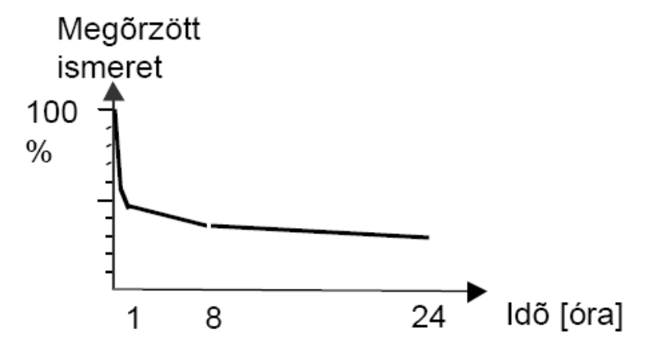
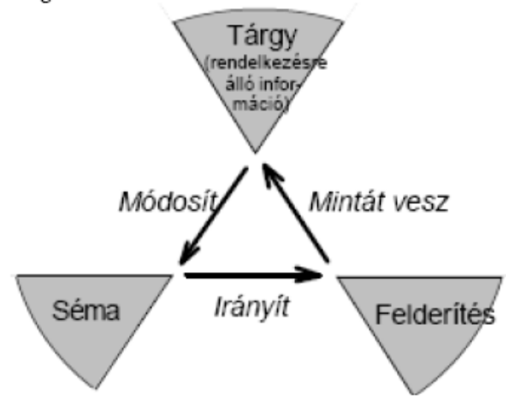
A rendelkezésre álló információ beépül a sémába módosítva azt, a séma irányítja a további információk felderítését, mindezt egy körforgásban, egyre bõvítve, finomítva a világ egy részének séma általi leképezését.
Milyen lefutása van a felejtési görbének?

Ábrával ismertessse a mesterséges neuron modelljét!
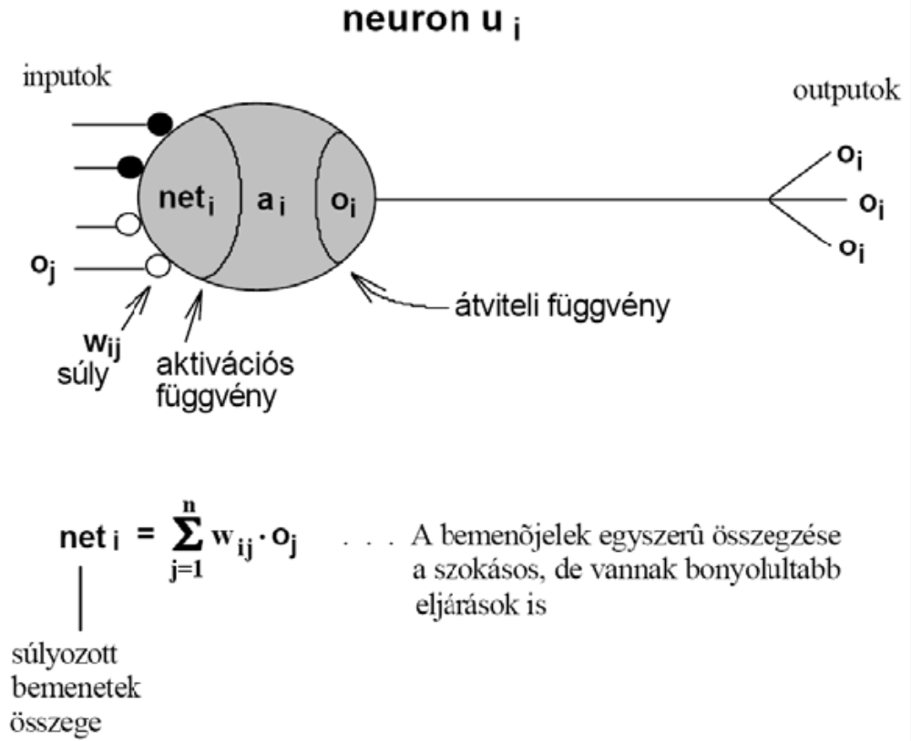
Ábrákkal ismertesse a feedforward és a feedback elrendezésű hálókat!
A neuronokat egymáshoz kapcsolják, és a rendszer általános viselkedését ezen kapcsolatok struktúrája és erossége (wij) adja meg. A neuronokat csoportokba, vagy rétegekbe rendezik el. Az egyetlen réteget alkotó, egymással kapcsolódó neuronok hálózatát gyakran tartalom által címezheto memóriának (CAM, Content Addressable Memory) nevezik. Gyakoribb a többrétegu topológia:
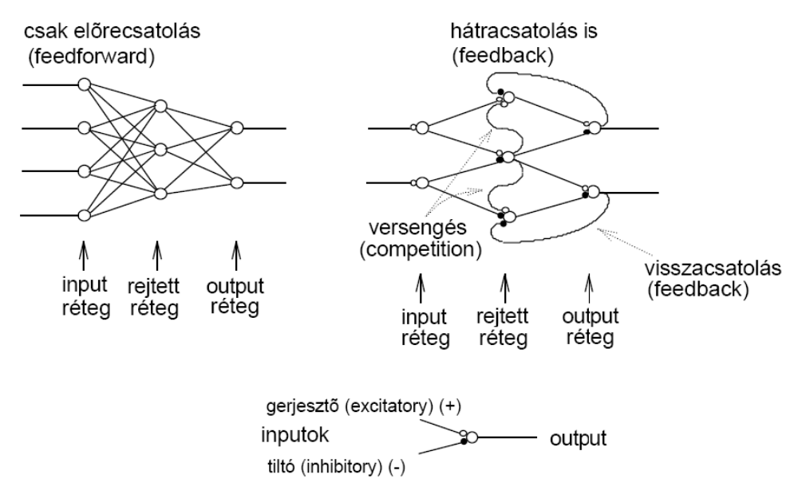
Adja meg a mesterséges neuron átviteli függvényeinek fajtáit! Mekkora bemenetnél ad a tanult szigmoid függvény 0,5 értéket?
Lineáris, Lineáris küszöb függvény, Lépcsos függvény, Szigmoid függvény (a leggyakrabban
alkalmazott), Egyéb, pl.: Gauss-féle (haranggörbe), tangens-hiperbolikus függvény.
Ismertesse az iteratív mélyítés elvű keresést, ábrákkal, szavakkal!
Cél: a korlátmegadás problémájának elkerülése azáltal, hogy nulla korlátmélységről indulva egy-egy szinttel növeli a korlátmélységet. Minden egyes korlátmélységnél elvégez egy mélységben először keresést. A korlát mélyítését addig folytatja, amíg megoldást nem talál.
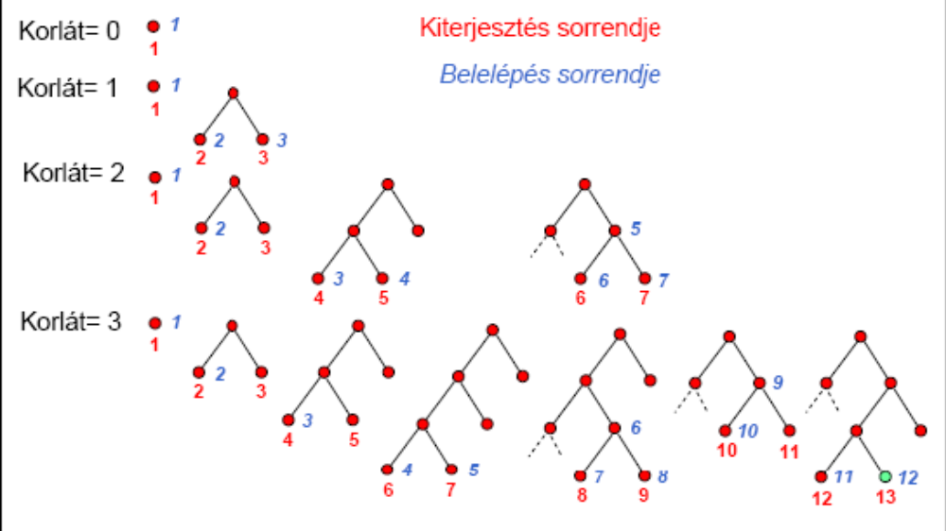
Az iteratív mélyítés előnyei: • Örökli a mélységben először keresés alacsony memóriaigényét. • Rendelkezik a szélességben először keresés teljességével. • A mélységben először kereséssel szemben nem tárja fel a fa megoldástól mélyebb részeit. • Időkorlátos feladatokhoz előnyös, mert a keresés bármikor megszakítható. Az iteratív mélyítés tulajdonságai: • Teljes • Optimális (költség a lépések száma) • Időigénye az újrakezdések ellenére nagyságrendileg nem változik a mélységben először bd értékéhez képest. Erről meggyőz a következő példa: b= 10, d= 5 paraméterek mellett egy egyszerű keresőgráf csomópontjainak száma: 1+10+100+1000+10000+100000 = 111111. A legmélyebb szint csomópontjait egyszer hozza létre a kiterjesztés, az eggyel magasabban lévőket kétszer és így tovább. Emiatt a csomópontok száma az iteratív mélyítésnél: 6+50+400+3000+20000+100000 = 123456, azaz nagyságrendileg ugyanaz. A b növelésével egyre kisebb a számítási többlet, de b=2 esetén is csak kétszeres. • Memóriaigénye b*d, nagyon kedvező!
Ismertesse az ART háló felépítését és működésének lépéseit! Az ART= Adaptive Resonance Theory, Adaptív Rezonancia Elmélet alapú háló, Stephen Grossberg és Gail Carpenter, 1983 Jellemzõi • Két réteg neuront tartalmaz: 1. input/összehasonlító réteg 2. output/felismerõ/tároló réteg • Teljes oda-vissza kapcsolat az 1. és 2. réteg között: W 1.⇒ 2. T 2. ⇒ 1. • A 2. rétegben versenyzés, tiltó laterális kapcsolatok vannak+saját erosítése • A neuronok valójában neuron csoportok, klusterek Mûködési fázisok: • Inicializálás • Felismerés • Összehasonlítás • Keresés • Rezonancia, bevésõdés. 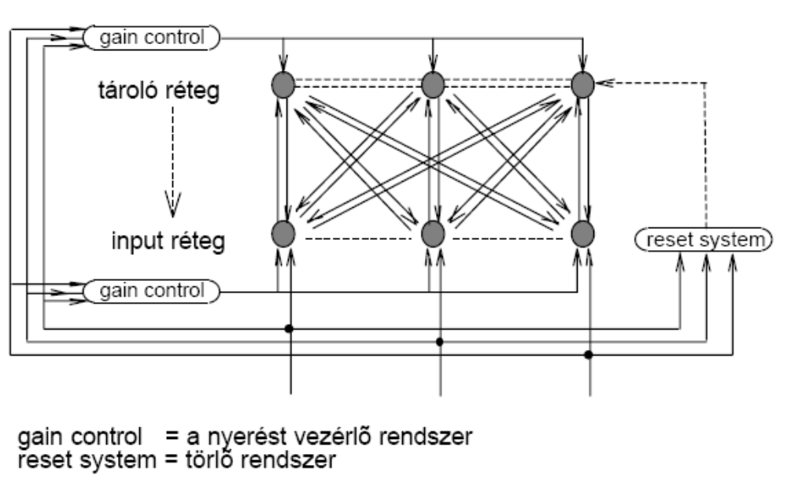
Ismertesse a BAM neurális hálót! BAM = Bidirectional Associative Memory, kétirányú asszociatív memória, Bart Kosko, 1986 Jellemzõi • Két rétegbol áll, mindketto muködhet inputként, vagy outputként • A nevét onnan kapta, hogy a rétegek között kétirányú a kapcsolat, elore- és hátracsatolt vonalak is vannak. • A súlymátrix konstruált: input-output párokat kell mutatni a hálónak Ezeket társítja (association). • Autoasszociatív és heteroasszociatív mûködésre egyaránt képes A súlymátrix elõállítása („betanítás”) A háló mûködése Ha a súlymátrixot megkonstruáltuk, a háló kész az információ elõhívására….
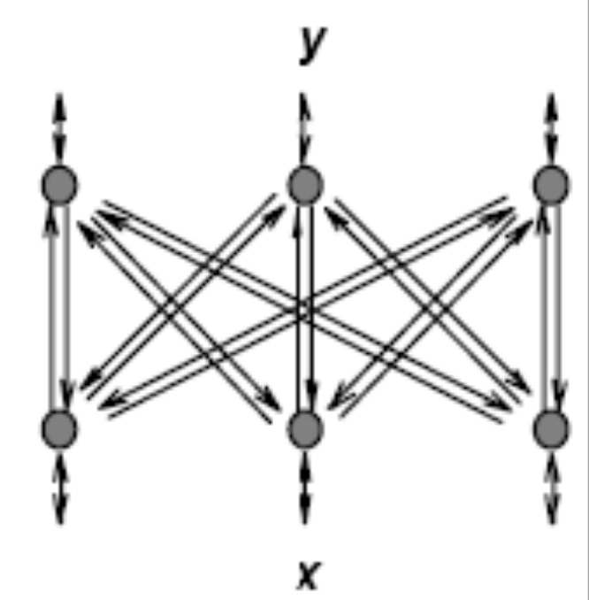
Ismertesse a Kohonen-féle önszervező hálót rajzzal, szöveggel!
Önszervezo háló, 1988 Jellemzõi: • Felügyelt tanítás nélküli, nem igényel elvárt output mintákat! • Alaprendszer: egy, vagy kétdimenziós, küszöb típusú egységekbõl álló tömb, laterális kapcsolatokkal. • Általánosító képesség, az egyedekre vonatkozó extrém információk elvesztése nélkül. • Mûködés: a rendszer úgy módosítsa önmagát, hogy az egymáshoz közeli neuronok hasonlóan válaszoljanak. A neuronok versenyeznek egymással, a „gyõztesé minden” módon. A gyõztes itt egy fizikailag közelálló csoport. • A megismert eseménytér összefüggései leképezõdnek egy ugyanolyan topológiájú belsõ reprezentációra. • Az önszervezõ hálók képesek felismerni az input adatokban meglévõ hasonlóságokat anélkül, hogy elõzetesen osztályokat jelölnénk ki. Fogalomalkotásra képesek!
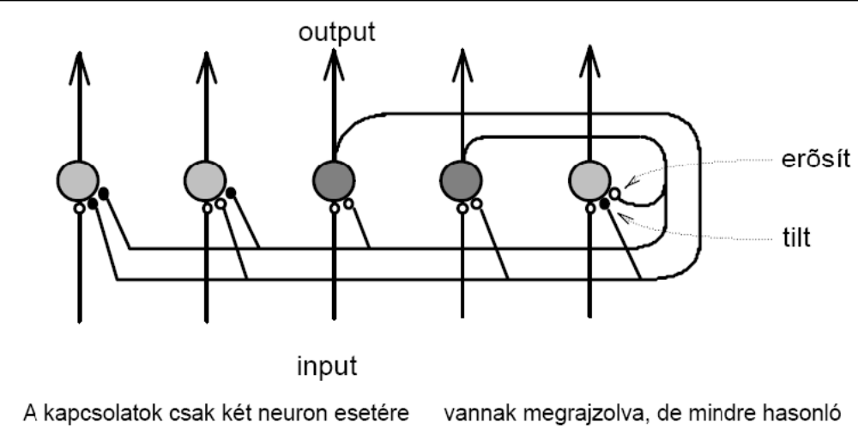
Mutassa be az A* algoritmus olyan esetét egy 5 városos térkép esetére, amikor van ugrás, súlypontáthelyezés az algoritmusban! A keresőgráf ágait a kifejtésnek megfelelően sorszámozza!
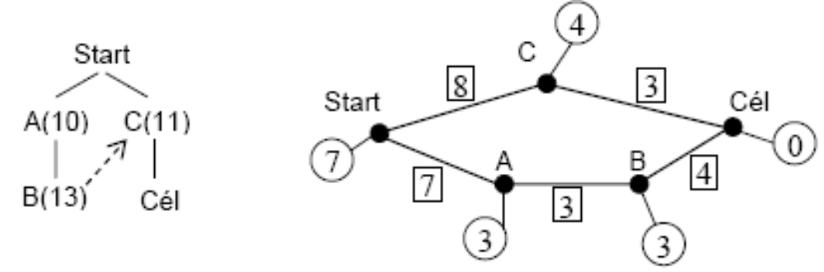
Adjon meg egy not logikai kaput realizáló perceptront súlyával, küszöbével!
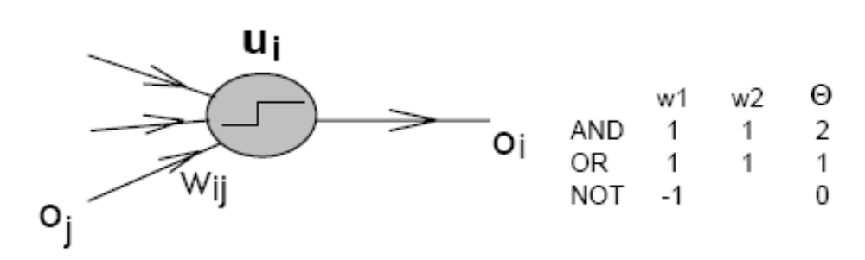
Adva van egy 4x4-es saktábla. Négy vezért (királynőt) kell rajta úgy elhelyezni, hogy ne üssék egymást. A vezérek lerakásánál a következő megkötést alkalmazzuk: soronként rakjuk le őket és olyan helyre, hogy az előző sorokra lerakottakat ne üsse! Rajzolja meg a lehetséges lerakások fagráfját, amelyen megkereshető a megoldás, ha egyáltalán létezik.
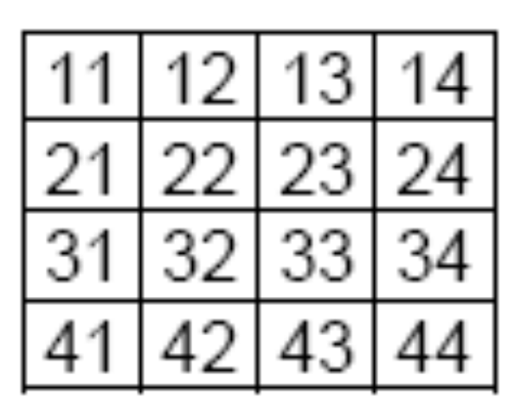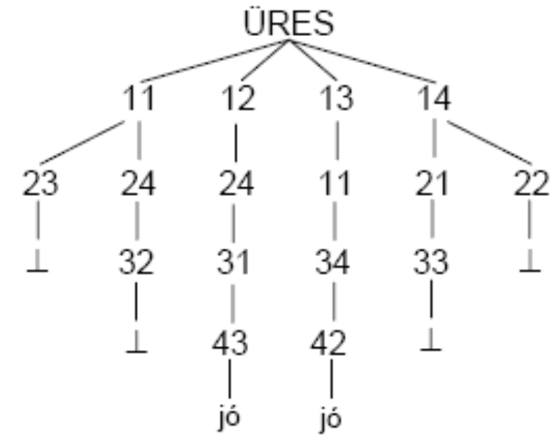
Ismertesse a versengés és az együttműködés megvalósulási módját mesterséges neurális hálókban • Versengés: a legnagyobb kimenetû neuron a laterális kapcsolatok segítségével elnyomja a többi kimenetét, õ nyer. • Együttmûködés: az együttmûködõ neuronok erõsítik egymást, hogy együtt nyerjenek.
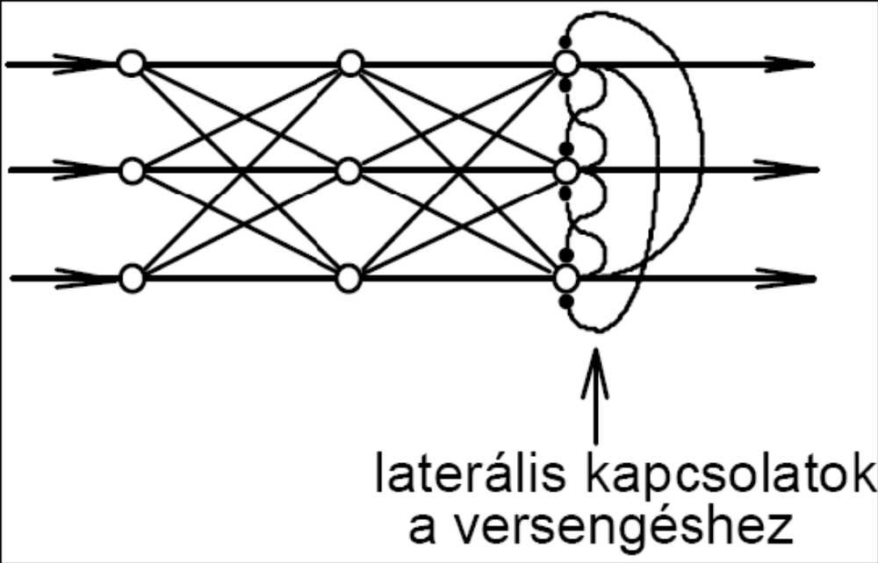

minimum  domains elem=real  lista=elem*  predicates min(lista,elem)  clauses min([E],E).  min([E/Fl],E) if min (Fl,F) and E<F.  min([ /Fl],F) if minf(Fl,F) and F<=E.  goal min([6.3,2.1],2.1)->yes  goal min([6.9,4.3],5.4)->no  goal min([-6.2,4.7,3.8],x)->x=-6.2 | bennevan-e  domains elem=symbol  lista=elem*  predicates benne(elem,lista)  clauses benne(E,[E/_]).  benne(E,[_/Fl]) if benne(E,Fl).  goal benne(a,[c,b])->no  goal benne(a,[a,c])->yes  goal benne(Mi,[q,bb])->Mi=g,bb
összegző
domains elem=integer
lista=elem*
predicates szumma(lista,elem)
clauses szumma([E],E).
szumma([E/Fl],szum) if szumma(Fl,Ro) and szum=R+Ro.
goal szumma([-3,3],0)->yes
goal szumma([6,2,4],8)->no
goal szumma([7,-1],x)->x=6
töröl elem előfordulásait kiejtse a listából
domains elem=symbol
lista=elem*
predicates torol(lista,elem,lista)
clauses torol([E,Fl],E,Maradek) if torol(Fl,E,Maradek).
torol([F/Fl],E,[F/Maradek]) if F<>E and torol(Fl,E,Maradek).
torol([ ],_,[ ]).
goal torol([alma,dio,korte],banan,[citrom])->no
goal torol([alma,dio,alma,dio],dio,[alma,alma])->yes
goal torol([szilva,korte,dio],szilva,Mimarad)->Mimarad=[korte,dio]
összefésülés (mergelés)
domains elem=symbol
lista=elem*
clauses merge([ ],L,L).
merge(L,[ ],L).
merge([x/xl],[y/yl],[x/zl]) if x<y and merge(xl,[y,yl],zl).
merge([x/xl],[y/yl],[y/zl]) if y<x and merge([x,xl],yl,zl).
merge([x/xl],[y/yl],[x/zl]) if x=y and merge(xl,yl,zl).
goal merge([a,b],[a,f],[a,b,f])->yes
goal merge([a,b,c,s],[c,g],Mi)->Mi=[a,b,c,g,s]

